LAMPIRAN I

INSTRUMEN PENELITIAN

KISI-KISI INSTRUMEN SOAL

Sekolah : SDN 11/22 Gentung Kecamatan Labakang Kab. Pangkep
Mata Pelajaran : Ilmu Pengetahuan Sosial (IPS)
Kelas/Semester : V/II
Materi : Perjuangan Mempersiapkan Kemerdekaan indonesia

Standar Kompetensi : 2. Menghargai peranan tokoh pejuang dan masyarakat dalam mempersiapkan dan mempertahankan kemerdekaan Indonesia
Kompetensi Dasar : 2.2. Menghargai jasa dan peranan tokoh perjuangan dalam mempersiapkan kemerdekaan Indonesia
No | Indikator | Nomor Butir Soal | Jumlah Pertanyaan
1 | Menjelaskan beberapa usaha dalam rangka mempersiapkan kemerdekaan | 3, 5, 14, 15, 12, 2 | 6
2 | Menjelaskan perlunya perumusan dasar negara sebelum kemerdekaan | 8, 9 | 2
3 | Menyebutkan ketua BPUPKI dan PPKI | 1, 4, 17 | 3
4 | Menguraikan beberapa tokoh yang berperan dalam mempersiapkan kemerdekaan | 19, 20, 18 | 3
5 | Mengidentifikasi peranan beberapa tokoh dalam mempoersiapkan kemerdekaan | 6, 7, 16, 10, 11 | 5
6 | Memberikan contoh cara menghargai jasa tokoh perjuangan dalam mempersiapkan kemerdekaan Indonesia | 13 | 1
 | Jumlah | 20 | 20

Lembar Pre-test
Mata Pelajaran IPS
Materi Perjuangan Mempersiapkan Kemerdekan Indonesia
Kelas V SDN 11/22 Gentung Kec. Labakkang Kab. Pangkep

Berikan tanda silang (x) pada huruf a, b, c, dan d jawaban yang menurutmu paling benar.
- Ketua Badan Penyelidik Usaha-usaha Kemerdekaan Indonesia (BPUPKI) adalah...
- Kumakici Harada c. Ichibangase
- Sukarno d. Radjiman Wedyodiningrat
- BPUPKI dibentuk pada tanggal .......
- 29 April 1945 c. 28 Mei 1945
- 29 April 1946 d. 28 Mei 1946
- Sidang pertama dan kedua BPUPKI membahas tentang ..........
- Rencana UUD dan detik-detik lahirnya pancasila
- Rancangan UUD dan pembela negara
- Pembelan negara dan wilayah negara
- Detik-detik lahirnya pancasila dan wilayah negara
- Ketua Panitia Persipan Kemerdekaan Indonesia (PPKI) adalah ..........
- Ahmad Subarjo c. Sukarno
- Drs. Mohammad Hatta d. Radjiman Wedyodiningrat
- Sidang PPKI 18 Agustus 1945, menetapkan presiden dibantu oleh .....
- Wakil presiden c. Partai nasional
- Menteri d. Komite nasional
- Tokoh yang mengusung asas dasar negara adalaah .....
- Mr.M.Yamin, Prof.Dr.Mr.Supomo dan Ir Sukarno
- Drs. Mohammad Hatta. Ir Sukarno dan Mr.M.Yamin
- Ahmad Subarjo, Prof.Dr.Mr.Supomo dan Mr.M.Yamin
- Radjiman Wedyodiningrat, Sukarno, dan Prof.Dr.Mr.Supomo
- Panitia kecil perancang Undang-undang Dasar diketuai oleh .......
- Ir. Sukarno c. Wahid Salim
- Prof.Dr.Mr.Supomo d. H. Agus Salim
- Di bawah ini yang bukan termasuk isi dari piagam Jakarta yaitu .......
- Persatuan Indonesia
- Keadilan sosial bagi seluruh rakyat Indonesia
- Kemanusiaan yang adil dan beradab
- Tidak menjalankan syari’at islam
- Pancasila sebagai dasar negara yang resmi disahkan oleh PPKI pada tanggal ......
- 20 Agustus 1945 c. 18 Agustus 1945
- 19 Agustus 1945 d. 17 Aagustus 1945
- Tokoh dalam persiapan kemerdekaan Indonesia yang dipilih menjadi presiden RIS, yaitu ............
- Mohmmad Hatta c. Prof.Dr.Mr.Supomo
- Muhammad Yamin d. Ir.Sukarno
- Ahmad Subarjo merupakan tokoh penengah antara golongan muda dan golongan tua dalam peristiwa .......
- Rengas dengklok c. Perumusan UUD
- Peperangan diponegoro d. Perumusan dasar negara
- Dokuritso Zumbi Coosakai adalah nama Jepang untuk ........
- PPKI c. Panitia kecil
- BPUPKI d. Panitia sembilan
- Di bawah ini adalah cara menghormati usaha/jasa para tokoh dalam mempersiapkan kemerdekaan, kecuali .....
- Mengenang jasa-jasa mereka
- Mendoakan mereka
- Berziarah ke makam mereka
- Tidak peduli terhadap jasa-jasa mereka
14. Sidang PPKI 20 Agustus 1945, membahas tentang ...........
- Komite Nasional Indonesia (KNI)
- Partai Nasional Indonesia (PNI)
- Badan Keamanan Rakyat (BKR)
- Badan Penolong Keluarga Korban Perang
15. Panitia Persiapan Kemerdekaan Indonesia (PPKI) dibentuk pada tanggal .........
- 7 Agustus 1945 c. 9 Agustus 1945
- 8 Agustus 1945 d. 10 Agustus 1945
16. Panitia kecil sidang BPUPKI yang bertindak sebagai panitia Pembelaan Tanah Air yaitu ....
- Abikusno Cokrosuyoso c. Moh. Hatta
- Ir. Sukarno d. H. Agus Salim
17.Wakil ketua PPKI adalah ........
- Ir. Sukarno c. Mr. Suwandi
- Drs. Moh. Hatta d. Dr. Samsi
18. Dr Radjiman Wedyodiningrat menjadi anggota volksraad pada tahun ....
- 1931 c. 1933
- 1932 d. 1934
19.Moh. Hatta wafat pada tanggal .......
- 16 Maret 1980 c. 14 Maret 1980
- 15 Maret 1980 d. 13 Maret 1980
20.Ir. Sukarno lahir pada tanggal ......
- 5 Juni 1901 b. 6 Juni 1901 c. 7 Juni 1901 d. 8 Juni 1901

Lembar Post-test
Mata Pelajaran IPS
Materi Perjuangan Mempersiapkan Kemerdekan Indonesia
Kelas V SDN 11/22 Gentung Kec. Labakkang Kab. Pangkep

Berikan tanda silang (x) pada huruf a, b, c, dan d jawaban yang menurutmu paling benar
- Sidang pertama dan kedua BPUPKI membahas tentang ..........
- Rancangan UUD dan pembela negara
- Detik-detik lahirnya pancasila dan wilayah negara
- Rencana UUD dan detik-detik lahirnya pancasila
- Pembelan negara dan wilayah negara
- Sidang PPKI 18 Agustus 1945, menetapkan presiden dibantu oleh .....
- Menteri c. Komite nasional
- Partai nasional d. Wakil presiden
- Ketua Badan Penyelidik Usaha-usaha Kemerdekaan Indonesia (BPUPKI) adalah...
- Ichibangase c. Kumakici Harada
- Radjiman Wedyodiningrat d. Sukarno
- Ketua Panitia Persipan Kemerdekaan Indonesia (PPKI) adalah ..........
- Sukarno c. Drs. Mohammad Hatta
- Ahmad Subarjo d. Radjiman Wedyodiningrat
- Tokoh penting yang mengusung asas dasar negara adalah ......
- Ahmad Subarjo, Prof.Dr.Mr.Supomo dan Mr.M.Yamin
- Radjiman Wedyodiningrat, Sukarno, dan Prof.Dr.Mr.Supomo
- Mr.M.Yamin, Prof.Dr.Mr.Supomo dan Ir Sukarno
- Drs. Mohammad Hatta. Ir Sukarno dan Mr.M.Yamin
- Di bawah ini yang bukan termasuk isi dari piagam Jakarta yaitu .......
- Kemanusiaan yang adil dan beradab
- Persatuan Indonesia
- Tidak menjalankan syari’at islam
- Keadilan sosial bagi seluruh rakyat Indonesia
- BPUPKI dibentuk pada tanggal .......
- 28 Mei 1946 c. 29 April 1946
- 28 Mei 1945 d. 29 April 1945
- Panitia kecil perancang Undang-undang Dasar diketuai oleh .......
- H. Agus Salim c. Prof.Dr.Mr.Supomo
- Wahid Salim d.. Ir. Sukarno
- Pancasila sebagai dasar negara yang resmi disahkan oleh PPKI pada tanggal ......
- 19 Agustus 1945 c. 17 Agustus 1945
- 20 Agustus 1945 d. 18 Aagustus 1945
10.Tokoh penting dalam persiapan kemerdekaan Indonesia yang dipilih menjadi presiden RIS, yaitu ............
- Prof.Dr.Mr.Supomo c. . Ir.Sukarno
- Mohmmad Hatta d. Muhammad Yamin
11.Di bawah ini adalah cara menghormati usaha/jasa para tokoh dalam mempersiapkan kemerdekaan, kecuali .....
- Berziarah ke makam mereka
- Mengenang jasa-jasa mereka
- Tidak peduli terhadap jasa-jasa mereka
- Mendoakan mereka
12.Dokuritso Zumbi Coosakai adalah nama Jepang untuk ........
- BPUPKI c. Panitia sembilan
- PPKI d.Panitia kecil
13.Ahmad Subarjo merupakan tokoh penengah antara golongan muda dalam peristiwa .....
- Perumusan UUD c. Rengas dengklok
- Perumusan dasar negara d. Peperangan diponegoro

14. Panitia Persiapan Kemerdekaan Indonesia (PPKI) dibentuk pada tanggal .........
- 7 Agustus 1945 c. 9 Agustus 1945
- 8 Agustus 1945 d. 10 Agustus 1945
15. Wakil ketua PPKI adalah ........
- Ir. Sukarno c. Mr. Suwandi
- Drs. Moh. Hatta d. Dr. Samsi
16. Sidang PPKI 20 Agustus 1945, membahas tentang ...........
- Komite Nasional Indonesia (KNI)
- Partai Nasional Indonesia (PNI)
- Badan Keamanan Rakyat (BKR)
- Badan Penolong Keluarga Korban Perang
17. Panitia kecil sidang BPUPKI yang bertindak sebagai panitia Pembelaan Tanah Air yaitu ....
- Abikusno Cokrosuyoso c. Moh. Hatta
- Ir. Sukarno d. H. Agus Salim
18. Ir. Sukarno lahir pada tanggal ......
a. 5 Juni 1901 c. 7 Juni 1901
b. 6 Juni 1901 d. 8 Juni 1901
19. Dr Radjiman Wedyodiningrat menjadi anggota volksraad pada tahun ....
- 1931 c. 1933
- 1932 d. 1934
20. Moh. Hatta wafat pada tanggal .......
- 16 Maret 1980 c. 14 Maret 1980
- 15 Maret 1980 d. 13 Maret 1980

Kunci Jawaban Pre-test dan Post-test

No | Kunci Jawaban |  | Skor
 | Pre-test | Post-test
1 | D | C | 1
2 | A | C | 1
3 | A | B | 1
4 | C | A | 1
5 | D | C | 1
6 | A | D | 1
7 | A | C | 1
8 | D | D | 1
9 | C | C | 1
10 | D | A | 1
11 | A | C | 1
12 | B | D | 1
13 | D | B | 1
14 | D | A | 1
15 | A | C | 1
16 | A | D | 1
17 | B | C | 1
18 | A | A | 1
19 | C | A | 1
20 | B | C | 1

Pedoman Penskoran : Jawaban benar = 1
Jawaban salah = 0

Tingkat Penguasaan = Jumlah jawaban benar x 100
Jumlah soal

LAMPIRAN II

Rencana Pelaksanaan Pembelajaran (RPP)

Kelas Eksperimen

RENCANA PELAKSANAAN PEMBELAJARAN (RPP)
PERTEMUAN 1

Satuan Pendidikan : SD Negeri 11/22 Gentung
Mata Pelajaran : Ilmu Pengetahuan Sosial (IPS)
Materi pokok : Perjuangan Mempersiapkan Kemerdekaan Indonesia
Kelas/Semester : V A / 1I
Hari/Tgl : Selasa / 04 April 2017
Alokasi Waktu : 2 x 35 menit (1xpertemuan)

- STANDAR KOMPETENSI
2. Menghargai peranan tokoh pejuang dan masyarakat dalam mempersiapkan dan mempertahankan kemerdekaan Indonesia
- KOMPETENSI DASAR
2.2.Menghargai jasa dan peranan tokoh perjuangan dalam mempersiapkan kemerdekaan indonesia.
- INDIKATOR
2.2.1 Menjelaskan beberapa usaha dalam rangka mempersiapkan kemerdekaan.
2.2.2 Menjelaskan perlunya perumusan dasar negara sebelum kemerdekaan.
- TUJUAN PEMBELAJARAN
Melalui model pembelajaran word square, dilakukan beberapa metode seperti: tanya jawab, pemberian tugas, dan pemecahan masalah. Sehingga diharapkan siswa mampu:
- Menjelaskan beberapa usaha dalam rangka mempersiapkan kemerdekaan.
- Menjelaskan perlunya perumusan dasar negara sebelum kemerdekaan.

- MATERI AJAR
Persiapan kemerdekaan dan proses perumusan dasar negara
- MODEL DAN METODE PEMBELAJARAN
Model : Word Square
Metode : tanya jawab, pemnberian tugas, dan pemecahan masalah.
- Sumber Belajar
Buku Sekolah Elektronik (BSE) Ilmu Pengetahun Sosial untuk SD/MI Kelas 5
- Langkah-langlah Pembelajaran
Kegiatan | Deskripsi Kegiatan | Alokasi Waktu
Pemdahuluan | - Guru membuka pelajaran dengan memberi salam, berdoa, dan mengecek kehadiran siswa.  - Guru melakukan kegiatan apersepsi yaitu mengaitkan materi sebelumnya dengan materi yang akan dipelajari.  - Guru menyampaikan materi pembelajaran.  - Guru menyampaikan tujuan pembelajaran dan memotivasi siswa agar terlibat aktif dalam proses pembelajaran.  - Guru menyampaikan langkah-langkah pembelajaran yang akan dilaksanakan secara umum kepada siswa. | ± 5 menit
Inti | - Guru menjelaskan materi secara umum yaitu persiapan kemerdekaan dan proses perumusan dasar negara.  - Melakukan tanya jawab terkait materi yang kurang jelas.  - Guru membentuk siswa menjadi beberapa kelompok kecil yang terdiri dari 4 orang secara heterogen.  - Guru membagikan LKS kepada siswa untuk dikerjakan secara berkelompk.  - Guru memberikan kesempatan kepada siswa untuk menanyakan hal yang kurang jelas terkait LKS yang akan dikerjakan.  - Guru menginstruksikan kepada siswa untuk menjawab pertanyaan dan memilih jawaban pada kotak baik secara vertikal, horizontal, maupun diagonal.  - Guru memberikan kesempatan kepada perwakilan kelompok mempresentasikan pekerjaannya.  - Guru memberikan kesempatan kepada kelompok lain memberikan tanggapan baik berupa pertanyaan, sanggahan, atau tambahan terkait presentase kelompok.  - Guru memberikan penjelasan terkait LKS yang dikerjakan siswa.  - Guru menginstruksikan kepada siswa untuk membuat rangkuman terkait LKS yang telah dikerjakan.  - Guru memberi skor terhadap LKS yang dikerjakan siswa. Skor 1 apabila jawaban benar dan skor 0 apabila tidak menjawab dan jawaban salah. | ± 60 menit
Penutup | - Guru dan siswa bersama-sama membuat rangkuman terkait materi yang dipelajari.  - Guru menginformasikan materi yang akan dipelajari pada pertemuan berikutnya.  - Guru memberikan penguatan serta pesan moral.  - Guru menutup pelajaran dengan salam dan berdoa. | ± 5 menit

- PENILAIAN
- Teknik Penilaian : tes
- Bentuk Instrumen : tertulis
Gentung, 04 April 2017

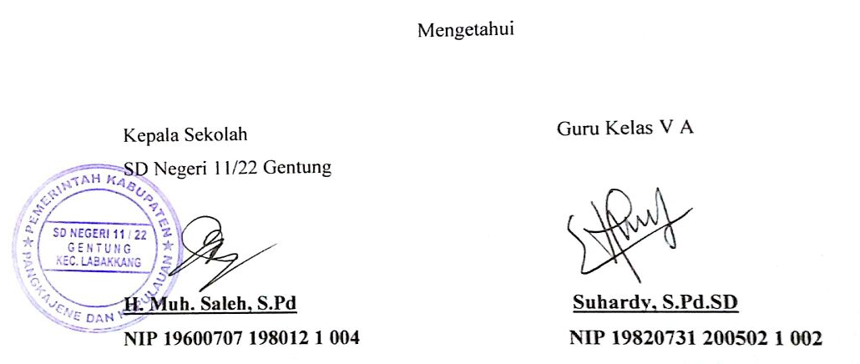

RENCANA PELAKSANAAN PEMBELAJARAN (RPP)
PERTEMUAN II
Satuan Pendidikan : SD Negeri 11/22 Gentung
Mata Pelajaran : Ilmu Pengetahuan Sosial (IPS)
Materi pokok : Perjuangan Mempersiapkan Kemerdekaan Indonesia
Kelas/Semester : V A / 1I
Hari/Tgl : Sabtu / 08 April 2017
Alokasi Waktu : 2 x 35 menit (1xpertemuan)

- KOMPETENSI DASAR
2. Memahami perubahan yang terjadi di alam dan hubungannya dengan penggunaan sumber daya alam.
- KOMPETENSI DASAR
2.2. Menghargai jasa dan peranan tokoh perjuangan dalam mempersiapkan kemerdekaan Indonesia.
- INDIKATOR
    - Menyebutkan ketua BPUPKI dan PPKI.
    - Menguraikan beberapa tokoh yang berperan dalam mempersiapkan kemerdekaan.
- TUJUAN PEMBELAJARAN
Melalui model pembelajaran word square, dilakukan beberapa metode seperti: tanya jawab, pemberian tugas, dan pemecahan masalah. Sehingga diharapkan siswa mampu:
- Menyebutkan ketua BPUPKI dan PPKI.
- Menguraikan beberapa tokoh yang berperan dalam mempersiapkan kemerdekaan.
- MATERI AJAR
Tokoh dalam persiapan kemerdekaan Indonesia

- MODEL DAN METODE PEMBELAJARAN
Model : Word Square
Metode : tanya jawab, pemnberian tugas, dan pemecahan masalah.
- Sumber Belajar
Buku Sekolah Elektronik (BSE) Ilmu Pengetahun Sosial untuk SD/MI Kelas V
H. Langkah-langlah Pembelajaran
Kegiatan | Deskripsi Kegiatan | Kegiatan
Pemdahuluan | - Guru membuka pelajaran dengan memberi salam, berdoa, dan mengecek kehadiran siswa.  - Guru melakukan kegiatan apersepsi yaitu mengaitkan materi sebelumnya dengan materi yang akan dipelajari.  - Guru menyampaikan materi pembelajaran.  - Guru menyampaikan tujuan pembelajaran dan memotivasi siswa agar terlibat aktif dalam proses pembelajaran.  - Guru menyampaikan langkah-langkah pembelajaran yang akan dilaksanakan secara umum kepada siswa. | Pemdahuluan
Inti | - Guru menjelaskan materi secara umum yaitu tokoh dalam mempersiapkan kemerdekaan Indonesia.  - Melakukan tanya jawab terkait materi yang kurang jelas.  - Guru membentuk siswa menjadi beberapa kelompok kecil yang terdiri dari 5 orang secara heterogen.  - Guru membagikan LKS kepada siswa untuk dikerjakan secara berkelompk.  - Guru memberikan kesempatan kepada siswa untuk menanyakan hal yang kurang jelas terkait LKS yang akan dikerjakan.  - Guru menginstruksikan kepada siswa untuk menjawab pertanyaan dan memilih jawaban pada kotak baik secara vertikal, horizontal, maupun diagonal.  - Guru memberikan kesempatan kepada perwakilan kelompok mempresentasikan pekerjaannya.  - Guru memberikan kesempatan kepada kelompok lain memberikan tanggapan baik berupa pertanyaan, sanggahan, atau tambahan terkait presentase kelompok.  - Guru memberikan penjelasan terkait LKS yang dikerjakan siswa.  - Guru menginstruksikan kepada siswa untuk membuat rangkuman terkait LKS yang telah dikerjakan.  - Guru memberi skor terhadap LKS yang dikerjakan siswa. Skor 1 apabila jawaban benar dan skor 0 apabila tidak menjawab dan jawaban salah. | Inti
Penutup | - Guru dan siswa bersama-sama membuat rangkuman terkait materi yang dipelajari.  - Guru menginformasikan materi yang akan dipelajarai pada pertemuan berikutnya.  - Guru memberikan penguatan serta pesan moral.  - Guru menutup pelajaran dengan salam dan berdoa.

- PENILAIAN
- Teknik Penilaian : tes
- Bentuk Instrumen : tertulis

Gentung, 08 April 2017

RENCANA PELAKSANAAN PEMBELAJARAN (RPP)
PERTEMUAN 1II

Satuan Pendidikan : SD Negeri 11/22 Gentung
Mata Pelajaran : Ilmu Pengetahuan Sosial (IPS)
Materi pokok : Perjuangan Mempersiapkan Kemerdekaan Indonesia
Kelas/Semester : V A / 1I
Hari/Tgl : Selasa / 11 April 2017
Alokasi Waktu : 2 x 35 menit (1xpertemuan)

- KOMPETENSI DASAR
2. Menghargai peranan tokoh pejuang dan masyarakat dalam mempersiapkan dan mempertahankan kemerdekaan Indonesia
- KOMPETENSI DASAR
2.2. Menghargai jasa dan peranan tokoh perjuangan dalam mempersiapkan kemerdekaan Indonesia.
- INDIKATOR
2.2.1.Mengidentifikasi peranan beberapa tokoh dalam mempersiapkan kemerdekaan.
2.2.2.Memberikan contoh cara menghargai jasa tokoh perjuangan dalam mempersiapkan kemerdekaan Indonesia.
- TUJUAN PEMBELAJARAN
Melalui model pembelajaran word square, dilakukan beberapa metode seperti: tanya jawab, pemberian tugas, dan pemecahan masalah. Sehingga diharapkan siswa mampu:
- Mengidentifikasi peranan beberapa tokoh dalam mempersiapkan kemerdekaan.
- Memberikan contoh cara menghargai jasa tokoh perjuangan dalam mempersiapkan kemerdekaan Indonesia.
- MATERI AJAR
Peranan tokoh dalam persiapan kemerdekaan Indonesia
- MODEL DAN METODE PEMBELAJARAN
Model : Word Square
Metode : tanya jawab, pemnberian tugas, dan pemecahan masalah.
- Sumber Belajar
Buku Sekolah Elektronik (BSE) Ilmu Pengetahun Sosial untuk SD/MI Kelas V
- Langkah-langlah Pembelajaran
Kegiatan | Deskripsi Kegiatan | Alokasi Waktu
Pemdahuluan | - Guru membuka pelajaran dengan memberi salam, berdoa, dan mengecek kehadiran siswa.  - Guru melakukan kegiatan apersepsi yaitu mengaitkan materi sebelumnya dengan materi yang akan dipelajari.  - Guru menyampaikan materi pembelajaran.  - Guru menyampaikan tujuan pembelajaran dan memotivasi siswa agar terlibat aktif dalam proses pembelajaran.  - Guru menyampaikan langkah-langkah pembelajaran yang akan dilaksanakan secara umum kepada siswa. | ± 5 menit
Inti | - Guru menjelaskan materi secara umum yaitu peranan tokoh dalam persiapan kemerdekaan Indonesia  - Melakukan tanya jawab terkait materi yang kurang jelas.  - Guru membentuk siswa menjadi beberapa kelompok kecil yang terdiri dari 4 orang secara heterogen.  - Guru membagikan LKS kepada siswa untuk dikerjakan secara berkelompk.  - Guru memberikan kesempatan kepada siswa untuk menanyakan hal yang kurang jelas terkait LKS yang akan dikerjakan.  - Guru menginstruksikan kepada siswa untuk menjawab pertanyaan dan memilih jawaban pada kotak baik secara vertikal, horizontal, maupun diagonal.  - Guru memberikan kesempatan kepada perwakilan kelompok mempresentasikan pekerjaannya.  - Guru memberikan kesempatan kepada kelompok lain memberikan tanggapan baik berupa pertanyaan, sanggahan, atau tambahan terkait presentase kelompok.  - Guru memberikan penjelasan terkait LKS yang dikerjakan siswa.  - Guru menginstruksikan kepada siswa untuk membuat rangkuman terkait LKS yang telah dikerjakan.  - Guru memberi skor terhadap LKS yang dikerjakan siswa. Skor 1 apabila jawaban benar dan skor 0 apabila tidak menjawab dan jawaban salah. | ± 60 menit
Penutup | - Guru dan siswa bersama-sama membuat rangkuman terkait materi yang dipelajari.  - Guru menginformasikan materi yang akan dipelajarai pada pertemuan berikutnya.  - Guru memberikan penguatan serta pesan moral.  - Guru menutup pelajaran dengan salam dan berdoa. | ± 5 menit
- PENILAIAN
- Teknik Penilaian : tes
- Bentuk Instrumen : tertulis

Gentung, 11 April 2017

Lembar Kerja Siswa
(LKS)
KELOMPOK ...........

Anggota Kelompok :
- ....................................................................
- ....................................................................
- ....................................................................
- ....................................................................
- ....................................................................
- Petunjuk
- Jawablah pertanyaan berikut !
- Pilihlah jawaban pada kotak yang telah disediakan baik secara horizontal, vertikal, maupun diagonal !
- Diskusikan bersama teman kelompokmu !
- Selamat bekerja !
D | A | S | A | R | N | E | G | A | R | A
S | A | M | D | A | P | E | N | T | U | I
U | K | U | M | D | U | S | K | S | N | E
K | M | X | A | J | F | A | U | U | T | O
A | A | W | M | I | G | I | M | U | U | K
R | S | H | A | M | A | K | M | U | R | L
N | N | E | G | A | R | A | N | P | H | M
O | A | P | A | N | C | A | S | I | L | A

- Soal
- BPUPKI diketuai oleh ..........
- PPKI diketuai oleh ...........
- Sidang pertama BPUPKI membahas tentang ..............
- Perumusan dasar negara perlu dilakukan agar masyarakat ..........
- Perumusan dasar negara yang resmi dan disahkan oleh PPKI yaitu ...

Kelas Kontrol

RENCANA PELAKSANAAN PEMBELAJARAN (RPP)
PERTEMUAN 1

Satuan Pendidikan : SD Negeri 11/22 Gentung
Mata Pelajaran : Ilmu Pengetahuan Sosial (IPS)
Materi pokok : Perjuangan Mempersiapkan Kemerdekaan Indonesia
Kelas/Semester : V B / 1I
Hari/Tgl : Selasa / 04 April 2017
Alokasi Waktu : 2 x 35 menit (1xpertemuan)

- STANDAR KOMPETENSI
2. Menghargai peranan tokoh pejuang dan masyarakat dalam mempersiapkan dan mempertahankan kemerdekaan Indonesia
- KOMPETENSI DASAR
2.2. Menghargai jasa dan peranan tokoh perjuangan dalam mempersiapkan kemerdekaan indonesia.
- INDIKATOR
    - Menjelaskan beberapa usaha dalam rangka mempersiapkan kemerdekaan.
    - Menjelaskan perlunya perumusan dasar negara sebelum kemerdekaan.
- TUJUAN PEMBELAJARAN
Melalui metode ceramah, tanya jawab, dan pemberian tugas, diharapkan siswa mampu:
    - Menjelaskan beberapa usaha dalam rangka mempersiapkan kemerdekaan.
    - Menjelaskan perlunya perumusan dasar negara sebelum kemerdekaan.
- MATERI AJAR
Persiapan kemerdekaan dan proses perumusan dasar negara
- METODE PEMBELAJARAN
Metode : tanya jawab, pemberian tugas, dan ceramah.

- Sumber Belajar
Buku Sekolah Elektronik (BSE) Ilmu Pengetahun Sosial untuk SD/MI Kelas V
- Langkah-langlah Pembelajaran
Kegiatan | Deskripsi Kegiatan | Alokasi Waktu
Pemdahuluan | - Guru membuka pelajaran dengan memberi salam, berdoa, dan mengecek kehadiran siswa.  - Guru melakukan kegiatan apersepsi yaitu mengaitkan materi sebelumnya dengan materi yang akan dipelajari.  - Guru menyampaikan materi pembelajaran.  - Guru menyampaikan tujuan pembelajaran. Guru menyampaikan langkah-langkah pembelajaran yang akan dilaksanakan secara umum kepada siswa. | ± 5 menit
Inti | - Guru menjelaskan materi secara umum yaitu Persiapan kemerdekaan dan proses perumusan dasar negara  - Guru membagikan LKS kepada siswa untuk dikerjakan secara individu.  - Guru memberikan kesempatan kepada siswa untuk menanyakan hal yang kurang jelas terkait LKS yang akan dikerjakan.  - Guru menginstruksikan kepada siswa untuk mengerjakan LKS.  - Guru melakukan tanya jawab terkait LKS yang telah dikerjakan. | ± 60 menit
Penutup | - Guru dan siswa bersama-sama membuat rangkuman terkait materi yang dipelajari.  - Guru menginformasikan materi yang akan dipelajarai pada pertemuan berikutnya.  - Guru memberikan penguatan serta pesan moral.  - Guru menutup pelajaran dengan salam dan berdoa. | ± 5 menit

- PENILAIAN
- Teknik Penilaian : tes
- Bentuk Instrumen : tertulis
Gentung, 04 April 2017
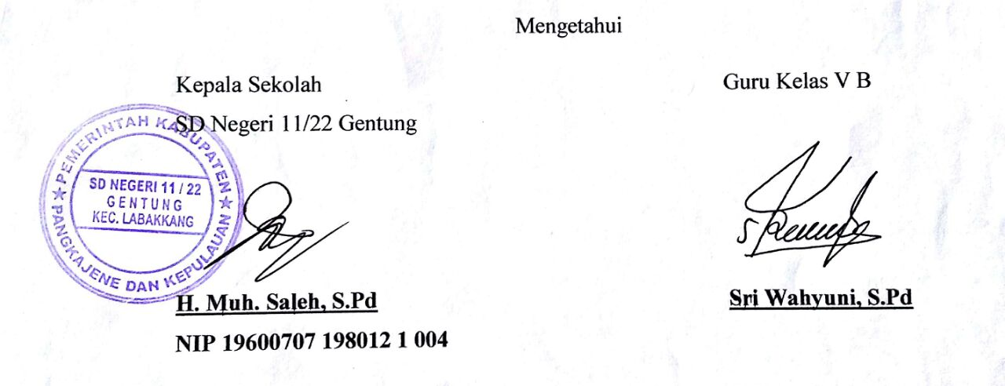

RENCANA PELAKSANAAN PEMBELAJARAN (RPP)
PERTEMUAN 1I

Satuan Pendidikan : SD Negeri 11/22 Gentung
Mata Pelajaran : Ilmu Pengetahuan Sosial (IPS)
Materi pokok : Perjuangan Mempersiapkan Kemerdekaan Indonesia
Kelas/Semester : V B / 1I
Hari/Tgl : Sabtu / 08 April 2017
Alokasi Waktu : 2 x 35 menit (1xpertemuan)

- STANDAR KOMPETENSI
2. Memahami perubahan yang terjadi di alam dan hubungannya dengan penggunaan sumber daya alam.
- KOMPETENSI DASAR
2.2. Menghargai jasa dan peranan tokoh perjuangan dalam mempersiapkan kemerdekaan indonesia.
- INDIKATOR
2.2.1. Menyebutkan ketua BPUPKI dan PPKI.
2.2.2. Menguraikan beberapa tokoh yang berperan dalam mempersiapkan kemerdekaan.
- TUJUAN PEMBELAJARAN
Melalui tanya jawab, pemberian tugas, dan pemecahan masalah siswa mampu:
- Menyebutkan ketua BPUPKI dan PPKI
- Menguraikan beberapa tokoh yang berperan dalam mempersiapkan kemerdekaan
- MATERI AJAR
Tokoh dalam persiapan kemerdekaan Indonesia

- METODE PEMBELAJARAN
Metode : tanya jawab, pemberian tugas, dan ceramah.
- Sumber Belajar
Buku Sekolah Elektronik (BSE) Ilmu Pengetahun Sosial untuk SD/MI Kelas V
- Langkah-langlah Pembelajaran
Kegiatan | Deskripsi Kegiatan | Alokasi Waktu
Pemdahuluan | - Guru membuka pelajaran dengan memberi salam, berdoa, dan mengecek kehadiran siswa.  - Guru melakukan kegiatan apersepsi yaitu mengaitkan materi sebelumnya dengan materi yang akan dipelajari.  - Guru menyampaikan materi pembelajaran.  - Guru menyampaikan tujuan pembelajaran. Guru menyampaikan langkah-langkah pembelajaran yang akan dilaksanakan secara umum kepada siswa. | ± 5 menit
Inti | - Guru menjelaskan materi secara umum tokoh dalam persiapan kemerdekaan Indonesia.  - Melakukan tanya jawab terkait materi yang kurang jelas.  - Guru membagikan LKS kepada siswa untuk dikerjakan secara individu.  - Guru memberikan kesempatan kepada siswa untuk menanyakan hal yang kurang jelas terkait LKS yang akan dikerjakan.  - Guru menginstruksikan kepada siswa untuk mengerjakan LKS.  - Guru melakukan tanya jawab terkait LKS yang telah dikerjakan. | ± 60 menit
Penutup | - Guru menginformasikan materi yang akan dipelajarai pada pertemuan berikutnya.  - Guru memberikan penguatan serta pesan moral.  - Guru menutup pelajaran dengan salam dan berdoa. | ± 5 menit

- PENILAIAN
- Teknik Penilaian : tes
- Bentuk Instrumen : tertulis

Gentung, 08 April 2017

RENCANA PELAKSANAAN PEMBELAJARAN (RPP)
PERTEMUAN 1II
Satuan Pendidikan : SD Negeri 11/22 Gentung
Mata Pelajaran : Ilmu Pengetahuan Sosial (IPS)
Materi pokok : Perjuangan Mempersiapkan Kemerdekaan Indonesia
Kelas/Semester : V B / 1I
Hari/Tgl : Selasa / 11 April 2017
Alokasi Waktu : 2 x 35 menit (1xpertemuan)
- KOMPETENSI DASAR
2. Menghargai peranan tokoh pejuang dan masyarakat dalam mempersiapkan dan mempertahankan kemerdekaan Indonesia
- KOMPETENSI DASAR
2.2. Menghargai jasa dan peranan tokoh perjuangan dalam mempersiapkan kemerdekaan Indonesia.
- INDIKATOR
2.2.1.Mengidentifikasi peranan beberapa tokoh dalam mempersiapkan kemerdekaan.
2.2.2.Memberikan contoh cara menghargai jasa tokoh perjuangan dalam mempersiapkan kemerdekaan Indonesia.
- TUJUAN PEMBELAJARAN
Melalui metode ceramah, tanya jawab, dan pemberian tugas, diharapkan siswa mampu:
- Mengidentifikasi peranan beberapa tokoh dalam mempersiapkan kemerdekaan.
- Memberikan contoh cara menghargai jasa tokoh perjuangan dalam mempersiapkan kemerdekaan Indonesia.

- MATERI AJAR
Peranan tokoh dalam persiapan kemerdekaan Indonesia.
- METODE PEMBELAJARAN
Metode : tanya jawab, pemberian tugas, dan ceramah.
- Sumber Belajar
Buku Sekolah Elektronik (BSE) Ilmu Pengetahun Sosial untuk SD/MI Kelas V
- Langkah-langlah Pembelajaran
Kegiatan | Deskripsi Kegiatan | Alokasi Waktu
Pemdahuluan | - Guru membuka pelajaran dengan memberi salam, berdoa, dan mengecek kehadiran siswa.  - Guru melakukan kegiatan apersepsi yaitu mengaitkan materi sebelumnya dengan materi yang akan dipelajari.  - Guru menyampaikan materi pembelajaran.  - Guru menyampaikan tujuan pembelajaran. Guru menyampaikan langkah-langkah pembelajaran yang akan dilaksanakan secara umum kepada siswa. | ± 5 menit
Inti | - Guru menjelaskan materi secara umum yaitu peranan tokoh dalam persiapan kemerdekaan Indonesia.  - Guru membagikan LKS kepada siswa untuk dikerjakan secara individu.  - Guru memberikan kesempatan kepada siswa untuk menanyakan hal yang kurang jelas terkait LKS yang akan dikerjakan.  - Guru menginstruksikan kepada siswa untuk mengerjakan LKS.  - Guru melakukan tanya jawab terkait LKS yang telah dikerjakan. | ± 60 menit
Penutup | - Guru dan siswa bersama-sama membuat rangkuman terkait materi yang dipelajari.  - Guru menginformasikan materi yang akan dipelajarai pada pertemuan berikutnya.  - Guru memberikan penguatan serta pesan moral.  - Guru menutup pelajaran dengan salam dan berdoa. | ± 5 menit
- PENILAIAN
- Teknik Penilaian : tes
- Bentuk Instrumen : tertulis

Gentung, 11 April 2017

LAMPIRAN III

Nilai Pre-test dan Post-test

DAFTAR NILAI HASIL BELAJAR SISWA
KELAS EKSPERIMEN

Satuan Pendidikan: SDN 11/22 Gentung
Kelas / Semester : V A / II
Mata Pelajaran : IPS
Materi Pokok : Perjuangan Mempersiapkan Kemerdekaan Indonesia

Daftar nilai hasil belajar siswa mata pelajaran IPS kelas eksperimen melalui pre-test dan post-test.

No | Nama | Pre-test | Post-test
1 | Ahmad Fausi | 65 | 85
2 | Ahmad Nursapa Subarti | 60 | 85
3 | Akhsanul Haq-Zhul | 45 | 75
4 | Aldi | 55 | 70
5 | Baso Awaluddin | 70 | 80
6 | Zulfahri | 50 | 90
7 | Khaerul Haqqul. A | 45 | 95
8 | Muammar Azzikra | 65 | 70
9 | Muh. Fausan S | 35 | 70
10 | Muhammad Muhlis | 55 | 75
11 | Musdalifah Hafid | 65 | 60
12 | Nailah Nazhifah Nur | 60 | 80
13 | Nur Annisa | 40 | 85
14 | Nurul Fahira | 70 | 85
15 | Sarina | 45 | 90
16 | Selviani | 55 | 80
17 | Siti Aisyah Yusuf | 40 | 85
18 | Windi | 55 | 90
19 | Kartia | 60 | 80
20 | Hasdalia | 50 | 85

Daftar kategori nilai hasil belajar siswa pada mata pelajaran IPS kelas eksperimen melalui pre-test

No | Nama | Nilai | Kategori
1 | Ahmad Fausi | 65 | Cukup baik
2 | Ahmad Nursapa Subarti | 60 | Cukup baik
3 | Akhsanul Haq-Zhul | 45 | Kurang baik
4 | Aldi | 55 | Kurang baik
5 | Baso Awaluddin | 70 | Cukup baik
6 | Zulfahri | 50 | Kurang baik
7 | Khaerul Haqqul. A | 45 | Kurang baik
8 | Muammar Azzikra | 65 | Cukup baik
9 | Muh. Fausan S | 35 | Sangat kurang
10 | Muhammad Muhlis | 55 | Kurang baik
11 | Musdalifah Hafid | 65 | Cukup baik
12 | Nailah Nazhifah Nur | 60 | Cukup baik
13 | Nur Annisa | 40 | Kurang baik
14 | Nurul Fahira | 70 | Cukup baik
15 | Sarina | 45 | Kurang baik
16 | Selviani | 55 | Kurang baik
17 | Siti Aisyah Yusuf | 40 | Kurang baik
18 | Windi | 55 | Kurang baik
19 | Kartia | 60 | Cukup baik
20 | Hasdalia | 50 | Kurang baik

Daftar kategori nilai hasil belajar siswa pada mata pelajaran IPS kelas eksperimen melalui post-test

No | No Induk | Nama | Nilai | Kategori
1 | 0062626269 | Ahmad Fausi | 85 | Baik
2 | 0063833704 | Ahmad Nursapa Subarti | 85 | Baik
3 | 0065426943 | Akhsanul Haq-Zhul | 75 | Baik
4 | 0045917312 | Aldi | 70 | Cukup
5 | 0057192209 | Baso Awaluddin | 80 | Baik
6 | 0052357721 | Zulfahri | 90 | Sangat Baik
7 | 0052357727 | Khaerul Haqqul. A | 95 | Sangat baik
8 | 0067813184 | Muammar Azzikra | 70 | Cukup baik
9 | 0068327972 | Muh. Fausan S | 70 | Cukup baik
10 | 0069964801 | Muhammad Muhlis | 75 | Baik
11 | 0061982999 | Musdalifah Hafid | 60 | Cukup baik
12 | 0067968341 | Nailah Nazhifah Nur | 80 | Baik
13 | 0066033587 | Nur Annisa | 85 | Baik
14 | 0067393187 | Nurul Fahira | 85 | Baik
15 | 0038523490 | Sarina | 90 | Sangat baik
16 | 0064100195 | Selviani | 80 | Baik
17 | 0063877735 | Siti Aisyah Yusuf | 85 | Baik
18 | 0063903268 | Windi | 90 | Sangat baik
19 | 0049397663 | Kartia | 80 | Baik
20 | 0053260681 | Hasdalia | 85 | Baik

DAFTAR NILAI HASIL BELAJAR SISWA
KELAS KONTROL
Satuan Pendidikan : SDN 11/22 Gentung
Kelas / Semester : V B / II
Mata Pelajaran : IPS
Materi Pokok : Perjuangan Mempersiapkan Kemerdekaan Indonesia

Daftar nilai hasil belajar siswa mata pelajaran IPS kelas kontrol melalui pre-test dan post-test.
No | Nama | Pre-test | Post-test
1 | Muh. Yusuf Amir | 50 | 60
2 | Saddam Husain | 50 | 65
3 | Muh. Haeril Anwar | 70 | 75
4 | Fajar Ramadhan | 60 | 65
5 | Sulaiman | 60 | 75
6 | Muh Rahim | 60 | 70
7 | Hasbi | 45 | 65
8 | Muh. Zaki | 40 | 65
9 | Yudistira | 45 | 70
10 | Putri Haslinda | 75 | 75
11 | Fitriani | 65 | 75
12 | Nurfadillah | 60 | 75
13 | Nabila Arif | 65 | 70
14 | Raddatul Jannah | 55 | 70
15 | Husna Amelia | 70 | 70
16 | Nada Safia Latifa | 65 | 70
17 | St. Aisyah. B | 50 | 60
18 | Nur Halisah | 50 | 65
19 | Fajriani | 40 | 65
20 | Sulhefa | 55 | 60

Daftar kategori nilai hasil belajar siswa pada mata pelajaran IPS kelas kontrol melalui pre-test

No | Nama | Nilai | Kategori
1 | Muh. Yusuf Amir | 50 | Kurang baik
2 | Saddam Husain | 50 | Kurang baik
3 | Muh. Haeril Anwar | 70 | Cukup baik
4 | Fajar Ramadhan | 60 | Cukup baik
5 | Sulaiman | 60 | Cukup baik
6 | Muh Rahim | 60 | Cukup baik
7 | Hasbi | 45 | Kurang baik
8 | Muh. Zaki | 40 | Kurang baik
9 | Yudistira | 45 | Kurang baik
10 | Putri Haslinda | 75 | Baik
11 | Fitriani | 65 | Cukup baik
12 | Nurfadillah | 60 | Cukup baik
13 | Nabila Arif | 65 | Cukup baik
14 | Raddatul Jannah | 55 | Kurang baik
15 | Husna Amelia | 70 | Cukup baik
16 | Nada Safia Latifa | 65 | Cukup baik
17 | St. Aisyah. B | 50 | Kurang baik
18 | Nur Halisah | 50 | Kurang baik
19 | Fajriani | 40 | Kurang baik
20 | Sulhefa | 55 | Kurang baik

Daftar Kategori nilai hasil belajar siswa pada mata pelajaran IPS kelas kontrol melalui post-test

No | Nama | Nilai | Kategori
1 | Muh. Yusuf Amir | 60 | Cukup baik
2 | Saddam Husain | 65 | Cukup baik
3 | Muh. Haeril Anwar | 75 | Baik
4 | Fajar Ramadhan | 65 | Cukup baik
5 | Sulaiman | 75 | Baik
6 | Muh Rahim | 70 | Cukup baik
7 | Hasbi | 65 | Cukup baik
8 | Muh. Zaki | 65 | Cukup baik
9 | Yudistira | 70 | Cukup baik
10 | Putri Haslinda | 75 | Baik
11 | Fitriani | 75 | Baik
12 | Nurfadillah | 75 | Baik
13 | Nabila Arif | 70 | Cukup baik
14 | Raddatul Jannah | 70 | Cukup baik
15 | Husna Amelia | 70 | Cukup baik
16 | Nada Safia Latifa | 70 | Cukup baik
17 | St. Aisyah. B | 60 | Cukup baik
18 | Nur Halisah | 65 | Cukup baik
19 | Fajriani | 65 | Cukup baik
20 | Sulhefa | 60 | Cukup baik

LAMPIRAN IV

Lembar Keterlaksanaan Proses Pembelajaran

Pertemuan I
HASIL LEMBAR KETERLAKSANAAN

PEMBELAJARAN DENGAN PENERAPAN MODEL PEMBELAJARAN WORD SQUARE PADA MATA PELAJARAN IPS KELAS V SDN 11/22 GENTUNG KECMATAN LABAKKANG KABUPATEN PANGKEP

No | Aspek yang Diamati | Indikator Penilaian | Skor
 |  |  | K C B
1 | Pembuka | - Menyapa dan menanyakan kabar siswa  √  - Apersepsi  √  - Menyampaian tujuan pembelajaran |  | 2
2 | Penyampaian Materi Menggunakan model word square | - Penyampaian materi dengan menggunakan model mudah dipahami.  √  - Memberi kesempatan kepada siswa menanyakan materi yang kurang dimengerti.  - Membagi siswa menjadi beberapa kelompok secara heterogen. | 1
3 | Proses Diskusi Siswa | - Pembagian LKS kepada setiap kelompok  √  - Memberikan kesempatan kepada siswa menanyakan hal yang kurang jelas terkait LKS.  √  - Mengintruksikan kepada siswa untuk mengerjakan LKS sesuai petunjuk dan mengerjakan secara berkelompok.  √ |  |  | 3
4 | Umpan Balik | - Memberi kesempatan kepada perwakilan kelompok mempresentasikan hasil diskusinya.  √  - Memberikan kesempatan kepada kelompok lain untuk memberi tanggapan.  √  - Pemberian skor kepada setiap kelompok. |  | 2
5 | Penutup | - Menyimpulkan materi pembelajaran  √  - Refleksi  - Memotivasi siswa dan memberi penguatan serta pesan moral. motivasi  √ |  | 2
Jumlah |  |  | 1 | 6 | 3
Total |  |  | 9
Presntase Pencapaian/Kategori |  |  | 60%

Keterangan:
B: Apabila melaksanakan 3 indikator
C: Apabila melaksanakan 2 indikator
K: Apabila melaksanakan 1 indikator

Pangkep, 04 April 2017
Observer

Husnaeni

Pertemuan II
HASIL LEMBAR KETERLAKSANAAN

PEMBELAJARAN DENGAN PENERAPAN MODEL PEMBELAJARAN WORD SQUARE PADA MATA PELAJARAN IPS KELAS V SDN 11/22 GENTUNG KECMATAN LABAKKANG KABUPATEN PANGKEP

No | Aspek yang Diamati | Indikator Penilaian | Skor
 |  |  | C K B
1 | Pembuka | - Menyapa dan menanyakan kabar siswa  √  - Apersepsi  √  - Menyampaian tujuan pembelajaran |  | - 2  2
2 | Penyampaian Materi Menggunakan Media Puzzle | - Penyampaian materi dengan menggunakan media puzzle  √  - Memberi kesempatan kepada siswa menanyakan materi yang belum siswa pahami.  √  - Membagi siswa kedalam beberapa kelompok dan membagikan media puzzle kepada setiap kelompok. |  | 2
3 | Proses Diskusi Siswa | - Pembagian LKS kepada setiap kelompok serta menjelaskan cara menggunakan media puzzle sesuai petunjuk yang ada pada LKS.  √  - Memberikan kesempatan kepada siswa menanyakan hal yang kurang jelas terkait LKS dan penggunaan media puzzle.  - Mengintruksikan kepada siswa untuk mengerjakan LKS sesuai petunjuk dan mengerjakan secara berkelompok.  √ |  | 2
4 | Umpan Balik | - Memberi kesempatan kepada perwakilan kelompok mempresentasikan hasil diskusinya.  √  - Memberikan kesempatan kepada kelompok lain untuk memberi tanggapan.  √  - Memberi apresiasi kepada setiap kelompok.  √ |  |  | 3
5 | Penutup | - Menyimpulkan materi pembelajaran  √  - Refleksi  √  - Memberi pesan moral dan motivasi  √ |  |  | 3
Jumlah |  |  |  | 6 | 6
Total |  |  | 12
Presntase Pencapaian/Kategori |  |  | 80%

Keterangan:
B: Apabila melaksanakan 3 indikator
C: Apabila melaksanakan 2 indikator
K: Apabila melaksanakan 1 indikator

Pangkep, 08 April 2017
Observer

Husnaeni

Pertemuan III
HASIL LEMBAR KETERLAKSANAAN

PEMBELAJARAN DENGAN PENERAPAN MODEL PEMBELAJARAN WORD SQUARE PADA MATA PELAJARAN IPS KELAS V SDN 11/22 GENTUNG KECMATAN LABAKKANG KABUPATEN PANGKEP

No | Aspek yang Diamati | Indikator Penilaian | Skor
 |  |  | K C B
1 | Pembuka | - Menyapa dan menanyakan kabar siswa  √IL LEMBAR KETERLAKSANAAN  PEMBELAJARAN DENGAN PENERAPAN MODEL PEMBELAJARAN WORD SQUARE PADA MATA PELAJARAN IPS KELAS V SDN 11/22 GENTUNG KECMATAN LABAKKANG KABUPATEN PANGKEP  - Apersepsi  √ASIL LEMBAR KETERLAKSANAAN  PEMBELAJARAN DENGAN PENERAPAN MODEL PEMBELAJARAN WORD SQUARE PADA MATA PELAJARAN IPS KELAS V SDN 11/22 GENTUNG KECMATAN LABAKKANG KABUPATEN PANGKEP  - Menyampaian tujuan pembelajaran  √ASIL LEMBAR KETERLAKSANAAN  PEMBELAJARAN DENGAN PENERAPAN MODEL PEMBELAJARAN WORD SQUARE PADA MATA PELAJARAN IPS KELAS V SDN 11/22 GENTUNG KECMATAN LABAKKANG KABUPATEN PANGKEP |  |  | 3
2 | Penyampaian Materi Menggunakan Media Puzzle | - Penyampaian materi dengan menggunakan media puzzle  √  - Memberi kesempatan kepada siswa menanyakan materi yang belum siswa pahami.  - √Membagi siswa kedalam beberapa kelompok dan membagikan media puzzle kepada setiap kelompok.  √ |  | 2
3 | Proses Diskusi Siswa | - Pembagian LKS kepada setiap kelompok serta menjelaskan cara menggunakan media puzzle sesuai petunjuk yang ada pada LKS.  √  - Memberikan kesempatan kepada siswa menanyakan hal yang kurang jelas terkait LKS dan penggunaan media puzzle.  √  - Mengintruksikan kepada siswa untuk mengerjakan LKS sesuai petunjuk dan mengerjakan secara berkelompok.  √ |  |  | 3
4 | Umpan Balik | - Memberi kesempatan kepada perwakilan kelompok mempresentasikan hasil diskusinya.  √  √  - Memberikan kesempatan kepada kelompok lain untuk memberi tanggapan.  √  - Memberi apresiasi kepada setiap kelompok. |  |  | 3
5 | Penutup | - Menyimpulkan materi pembelajaran  √  - Refleksi  - Memberi pesan moral dan motivasi  √ |  | 2
Jumlah |  |  |  | 4 | 9
Total |  |  | 13
Presntase Pencapaian/Kategori |  |  | 86,7%

Keterangan:
B: Apabila melaksanakan 3 indikator
C: Apabila melaksanakan 2 indikator
K: Apabila melaksanakan 1 indikator

Pangkep, 11 April 2017
Observer

Husnaeni

Persentase Pelaksanaan = $\frac{Skor indikator yang dicapai}{Skor maksimal indikator} X 100\%$

LAMPIRAN V

Hasil Analisis Statistik Deskriptif

- Pre-test Kelas Eksperimen
Statistics
VAR00001
N | Valid | 20
 | Missing | 0
Mean |  | 54,2500
Std. Error of Mean |  | 2,30203
Median |  | 55,0000
Mode |  | 55,00
Std. Deviation |  | 10,29499
Range |  | 35,00
Minimum |  | 35,00
Maximum |  | 70,00
Sum |  | 1085,00

- Pre-test Kelas Kontrol

Statistics
VAR00001
N | Valid | 20
 | Missing | 0
Mean |  | 56,5000
Median |  | 57,5000
Mode |  | 50,00ª
Std. Deviation |  | 10,14370
Range |  | 35,00
Minimum |  | 40,00
Maximum |  | 75,00
Sum |  | 1130,00

- Post-test Kelas Eksperimen
Statistics
VAR00001
N | Valid | 20
 | Missing | 0
Mean |  | 80,5000
Median |  | 80,0000
Mode |  | 80,00ª
Std. Deviation |  | 8,56861
Range |  | 35,00
Minimum |  | 60,00
Maximum |  | 95,00
Sum |  | 1610,00

- Post-test Kelas Kontrol

Statistics
VAR00001
N | Valid | 20
 | Missing | 0
Mean |  | 68,2500
Median |  | 70,0000
Mode |  | 65,00ª
Std. Deviation |  | 5,19995
Range |  | 15,00
Minimum |  | 60,00
Maximum |  | 75,00
Sum |  | 1365,00

LAMPIRAN VI

Hasil Analisis Uji Normalitas

- Pre-tes Kelas Eksperimen
Tests of Normality
 | Kolmogorov-Smirnovª |  |  | Shapiro-Wilk
 | Statistic | Df | Sig. | Statistic | Df | Sig.
VAR00001 | ,129 | 20 | ,200* | ,956 | 20 | ,472
*. This is a lower bound of the true significance.
a. Lilliefors Significance Correction

- Pre-test Kelas kontrol
Tests of Normality
 | Kolmogorov-Smirnovª |  |  | Shapiro-Wilk
 | Statistic | Df | Sig. | Statistic | Df | Sig.
VAR00001 | ,139 | 20 | ,200* | ,960 | 20 | ,542
*. This is a lower bound of the true significance.
a. Lilliefors Significance Correction

- Post-test Kelas Eksperimen
Tests of Normality
 | Kolmogorov-Smirnovª |  |  | Shapiro-Wilk
 | Statistic | df | Sig. | Statistic | Df | Sig.
VAR00001 | ,177 | 20 | ,102 | ,949 | 20 | ,348
a. Lilliefors Significance Correction

- Post-test Kelas Kontrol

Tests of Normality
 | Kolmogorov-Smirnovª |  |  | Shapiro-Wilk
 | Statistic | Df | Sig. | Statistic | Df | Sig.
VAR00001 | ,184 | 20 | ,074 | ,881 | 20 | ,018
a. Lilliefors Significance Correction
LAMPIRAN VII

Hasil Analisis Uji Homogenitas

- Homogenitas Pre-test Kelas Eksperimen dan Kelas Kontrol
Test of Homogeneity of Variance
 |  | Levene Statistic | df1 | df2 | Sig.
VAR00001 | Based on Mean | ,003 | 1 | 38 | ,954
 | Based on Median | ,020 | 1 | 38 | ,889
 | Based on Median and with adjusted df | ,020 | 1 | 37,529 | ,889
 | Based on trimmed mean | ,007 | 1 | 38 | ,936

- Homogenitas Post-test Kelas Eksperimen dan Kelas Kontrol
Test of Homogeneity of Variance
 |  | Levene Statistic | df1 | df2 | Sig.
VAR00001 | Based on Mean | 2,604 | 1 | 38 | ,115
 | Based on Median | 2,502 | 1 | 38 | ,122
 | Based on Median and with adjusted df | 2,502 | 1 | 31,745 | ,124
 | Based on trimmed mean | 2,727 | 1 | 38 | ,107

LAMPIRAN VIII

Hasil Uji Hipotesis

- Nilai Pre-test Kelas Eksperimen dan Kelas Kontrol
 |  | Levene's Test for Equality of Variances |  | t-test for Equality of Means
 |  | F | Sig. | T | Df | Sig. (2-tailed) | Mean Difference | Std. Error Difference | 95% Confidence Interval of the Difference
 |  |  |  |  |  |  |  |  | Lower | Upper
VAR00001 | Equal variances assumed | ,003 | ,954 | -,696 | 38 | ,491 | -2,25000 | 3,23173 | -8,79230 | 4,29230
 | Equal variances not assumed |  |  | -,696 | 37,992 | ,491 | -2,25000 | 3,23173 | -8,79234 | 4,29234

- Nilai Post-test Kelas Eksperimen dan Kontrol
 |  | Levene's Test for Equality of Variances |  | t-test for Equality of Means
 |  | F | Sig. | t | Df | Sig. (2-tailed) | Mean Difference | Std. Error Difference | 95% Confidence Interval of the Difference
 |  |  |  |  |  |  |  |  | Lower | Upper
VAR00001 | Equal variances assumed | 2,604 | ,115 | 5,466 | 38 | ,000 | 12,25000 | 2,24121 | 7,71291 | 16,78709
 | Equal variances not assumed |  |  | 5,466 | 31,323 | ,000 | 12,25000 | 2,24121 | 7,68093 | 16,81907

LAMPIRAN IX

Dokumentasi

Kelas Eksperimen
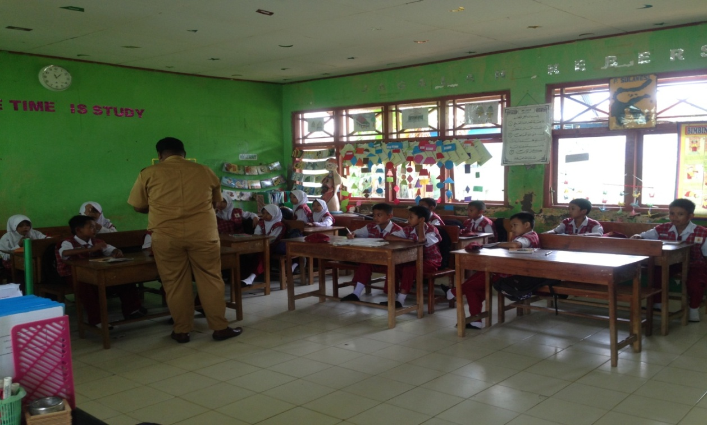

Gambar 1. Pembagian pre-test
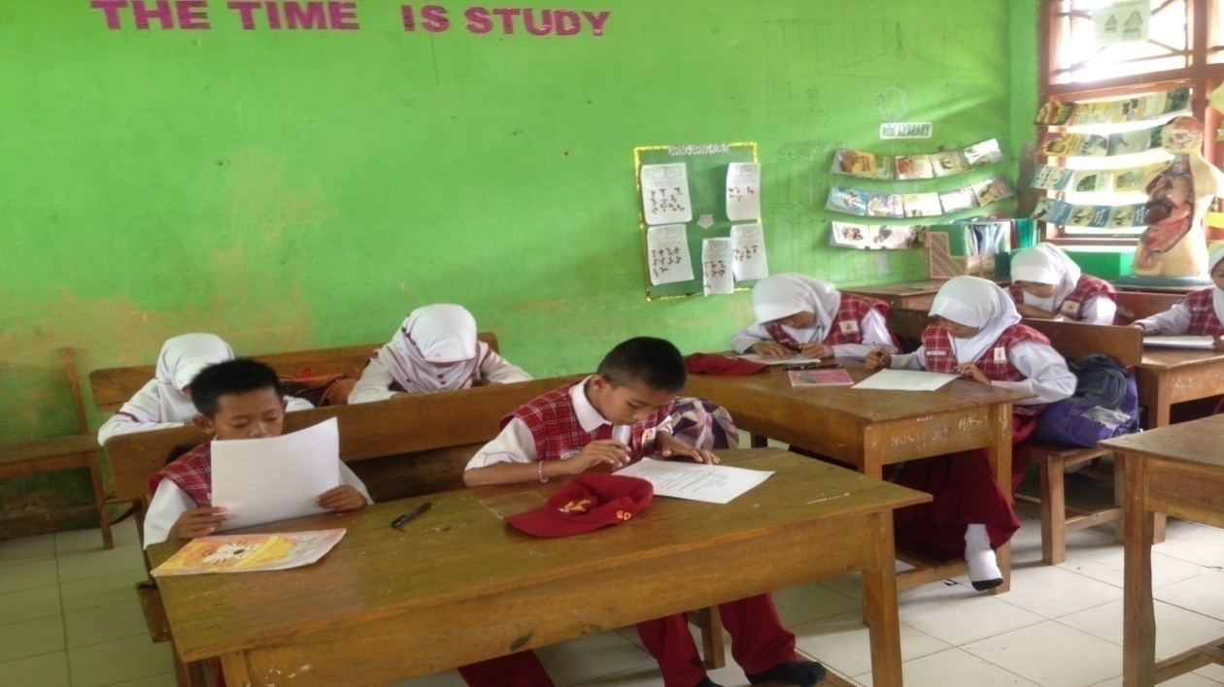

Gambar 2. Pengerjaan pre-test
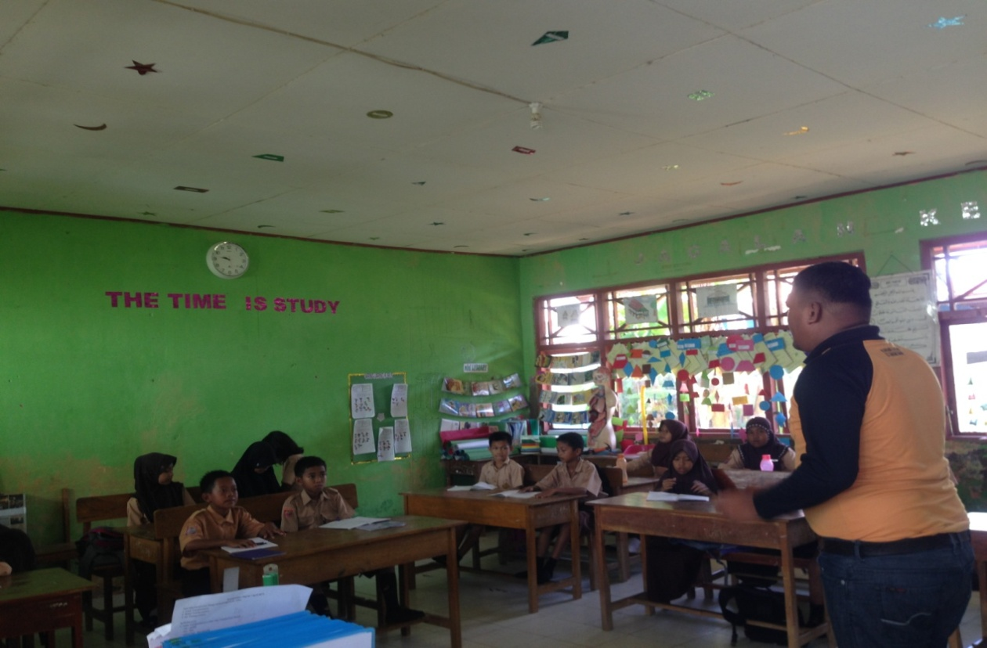

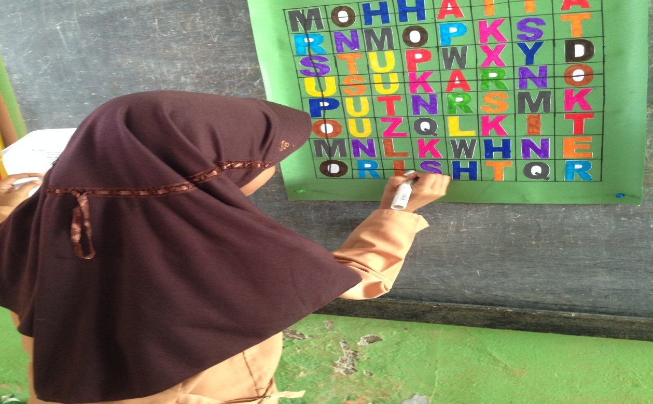
Gambar 3. Proses Pembelajaran

Gambar 4. Pengerjaan LKS menggunakan word square
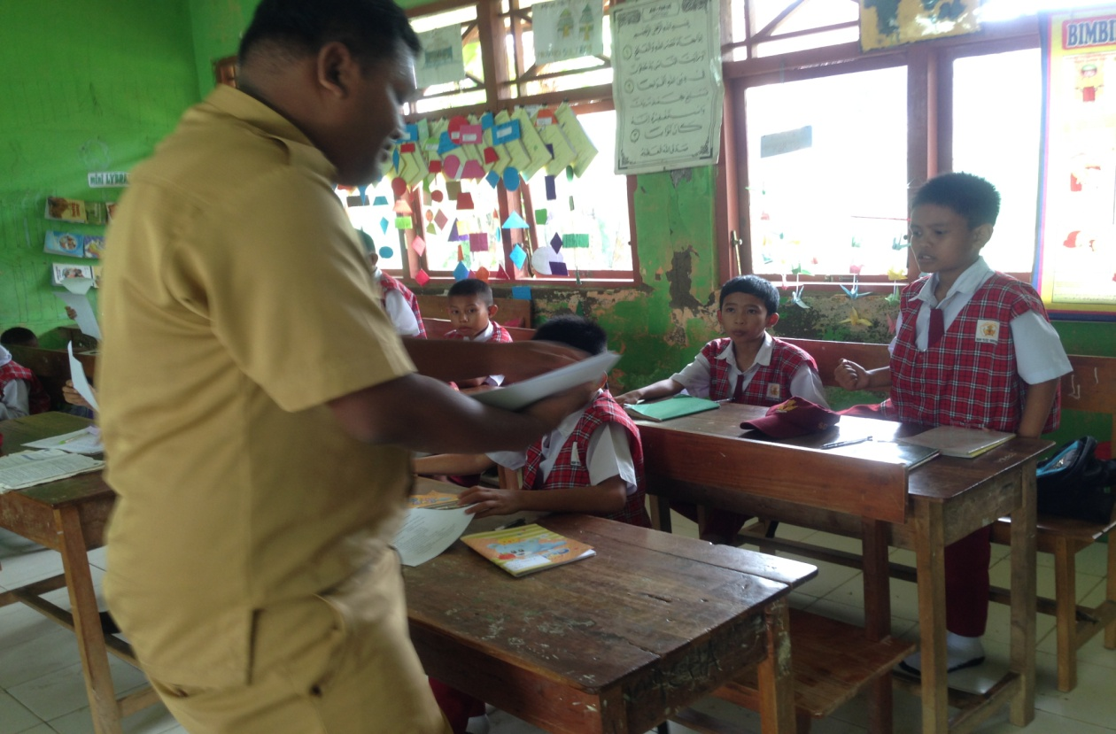

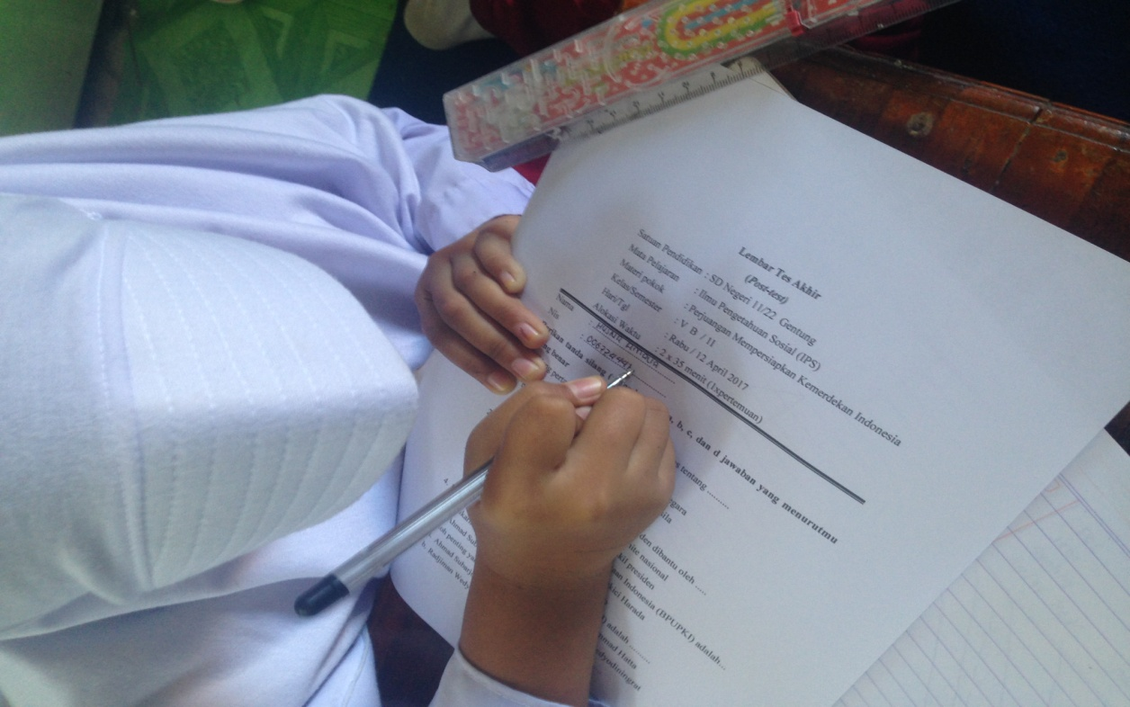
Gambar 5. Pembagian post-test

Gambar 6. Pengerjaan post-test
Kelas Kontrol
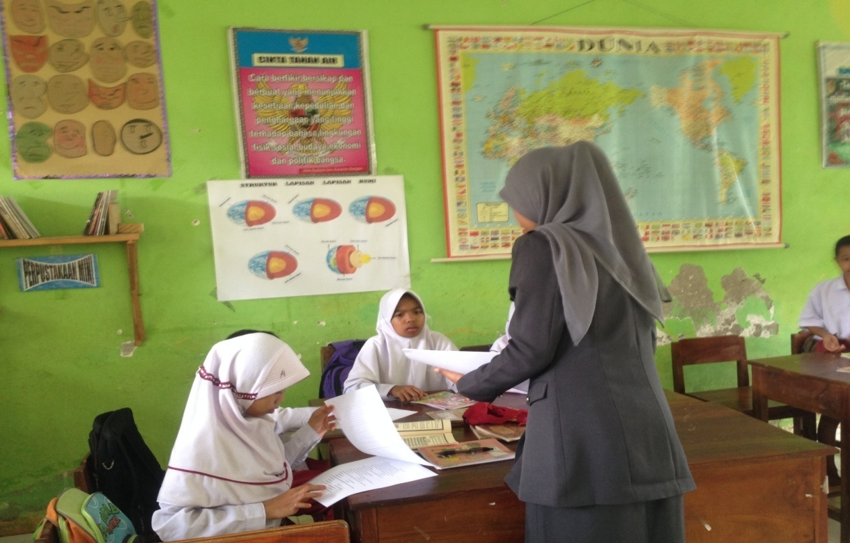

Gambar 1. Guru membagikan pre-test
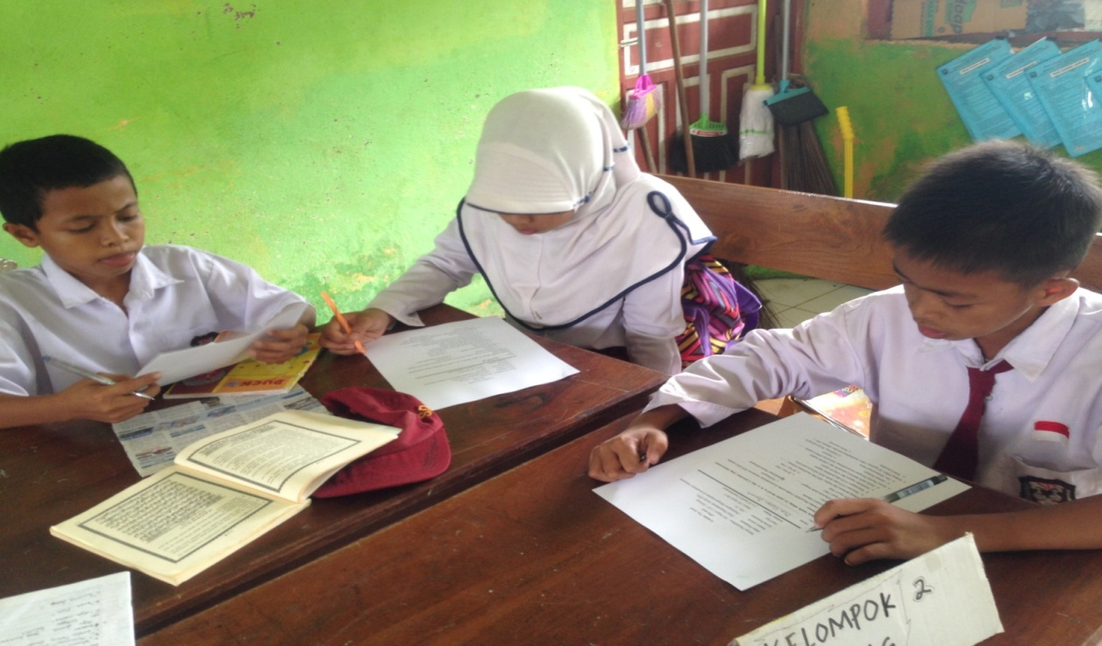

Gambar 2. Siswa mengerjakan pre-test
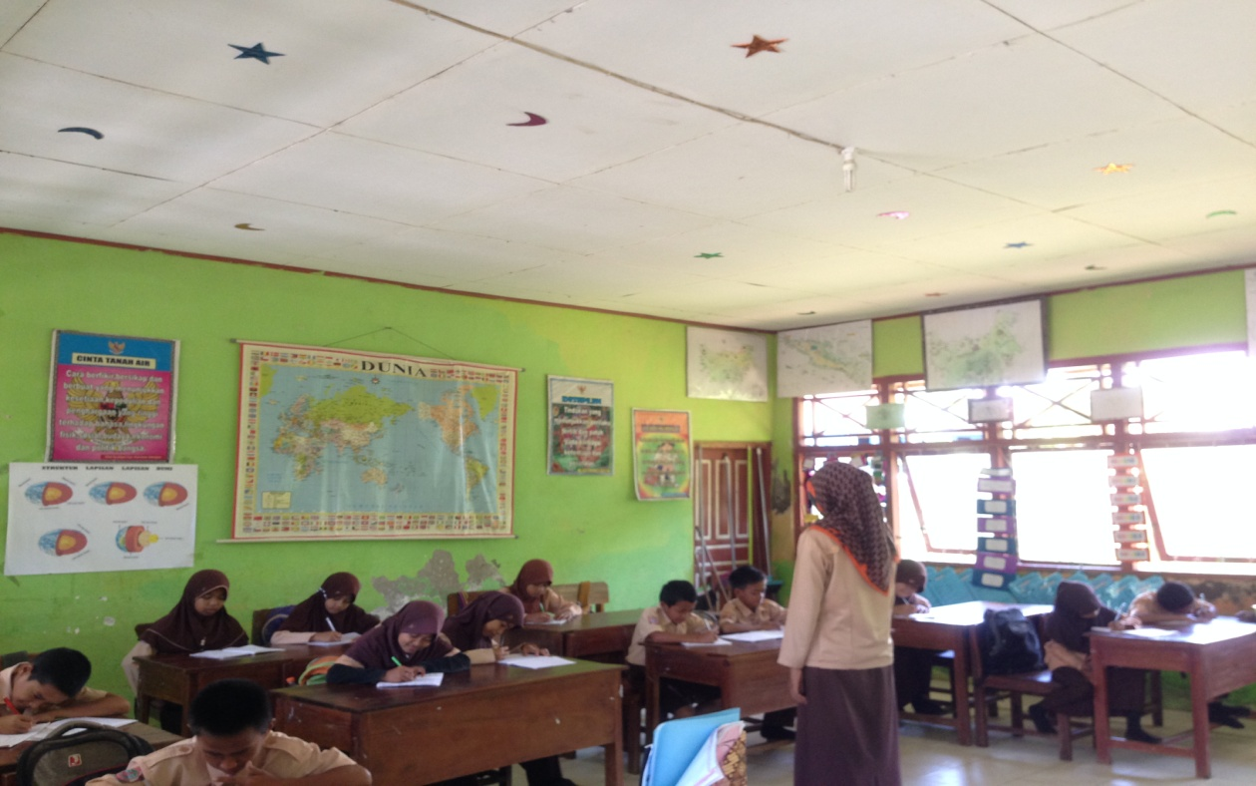

Gambar 3. Proses pembelajaran
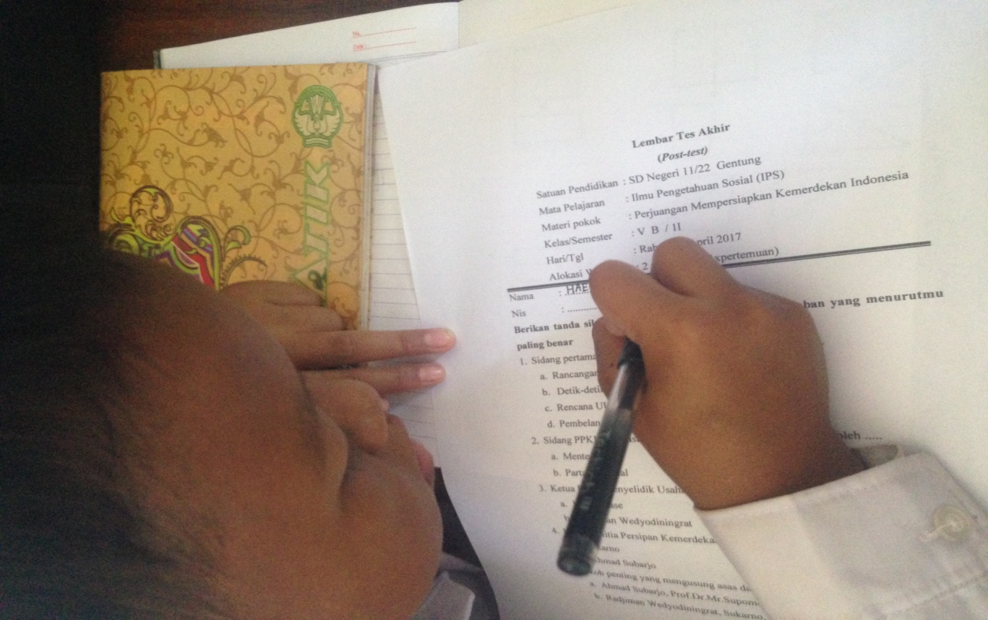

Gambar 4. Pengerjaan post-test

LAMPIRAN X

Lembar Hasil Pre-test dan Post-test

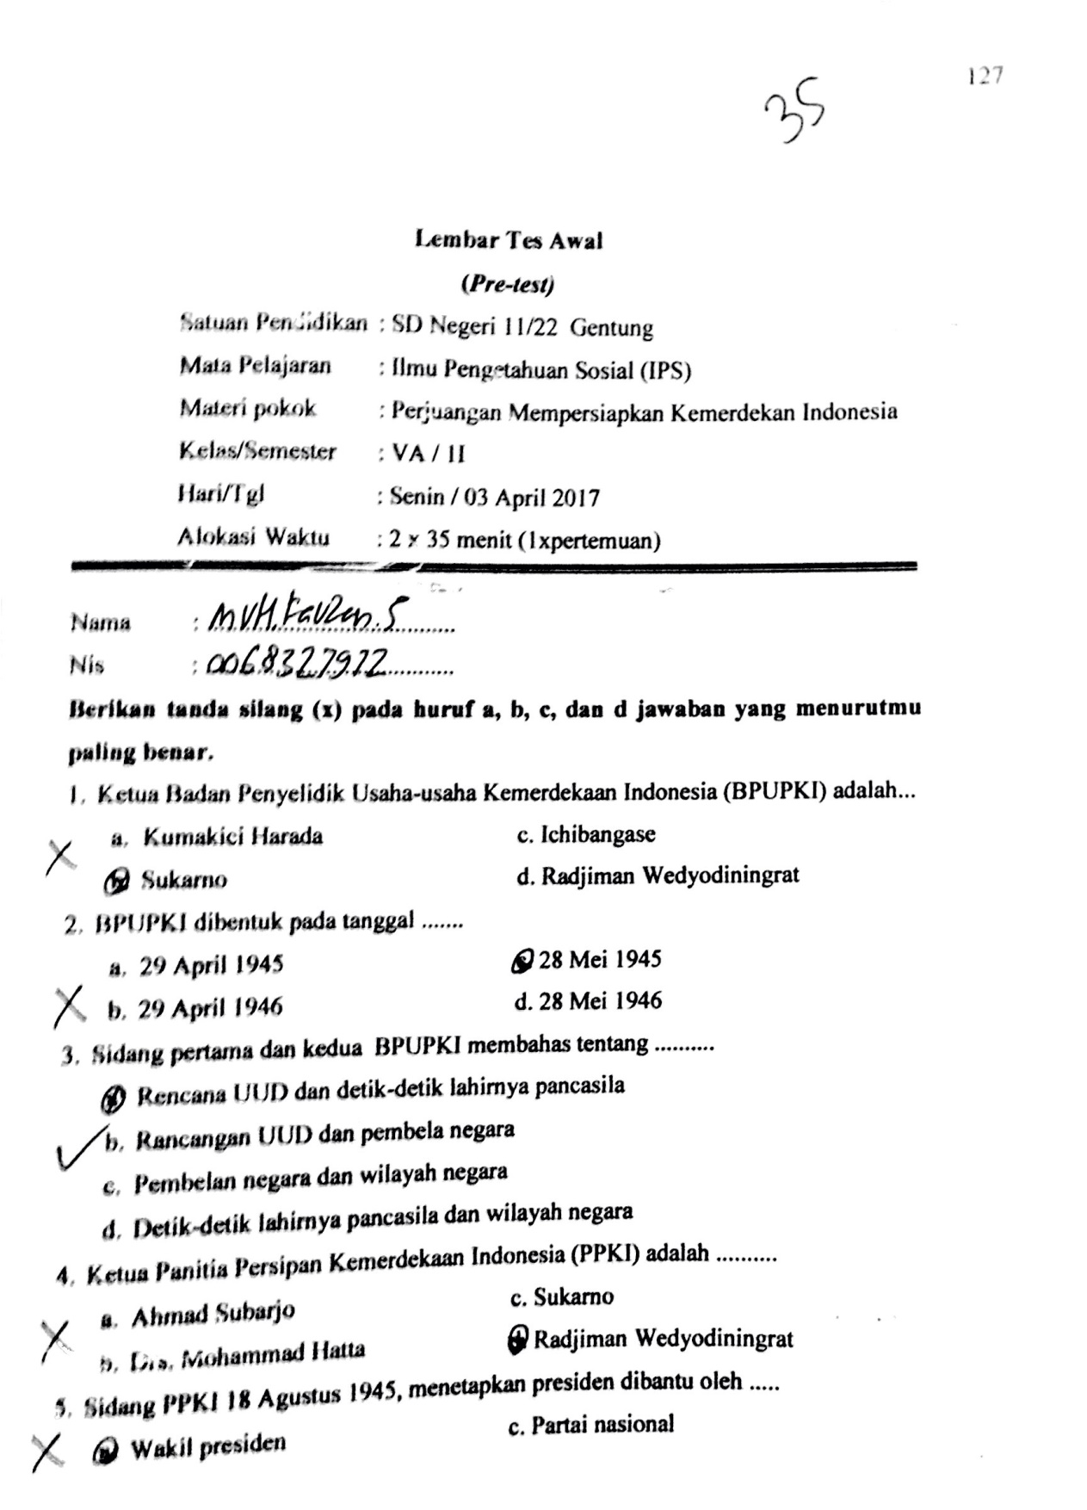

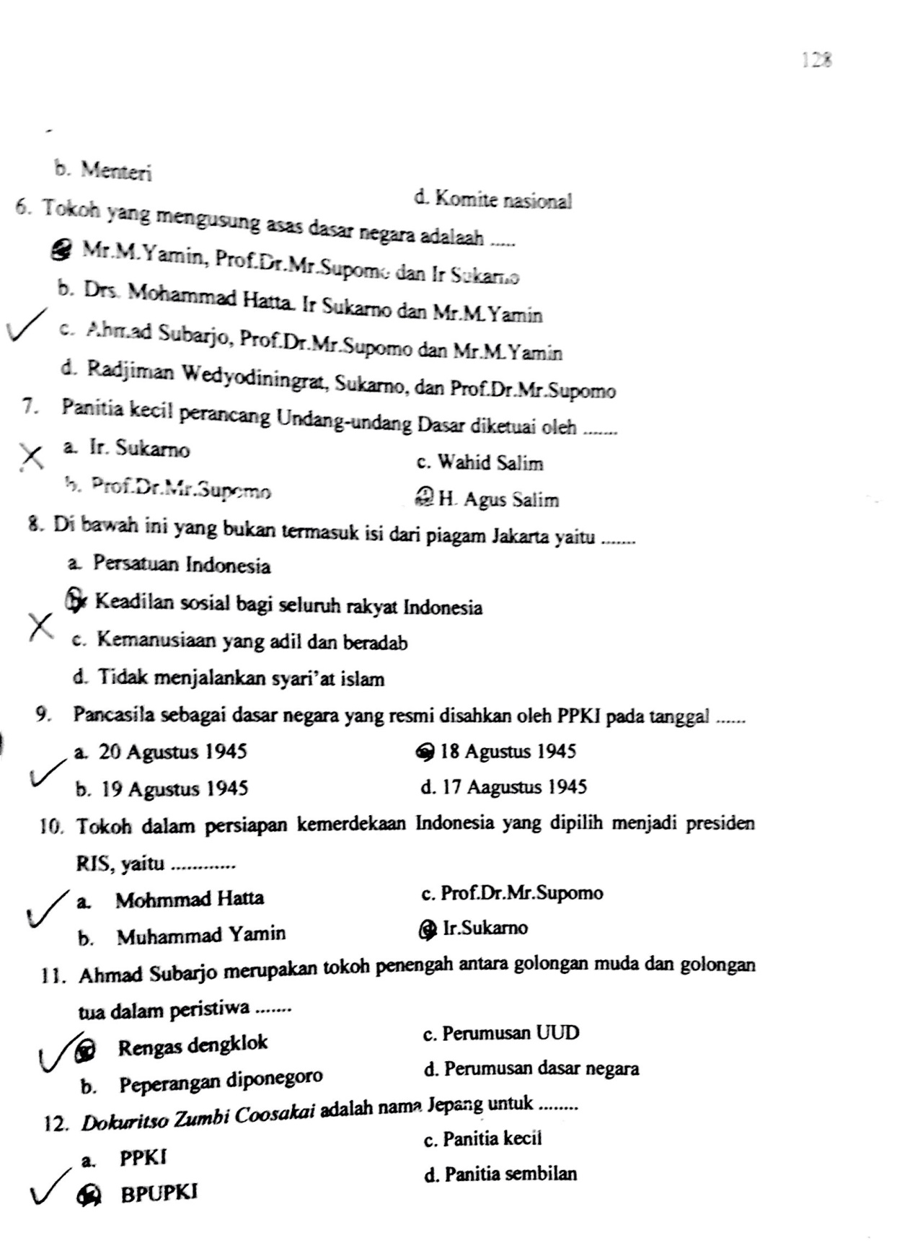
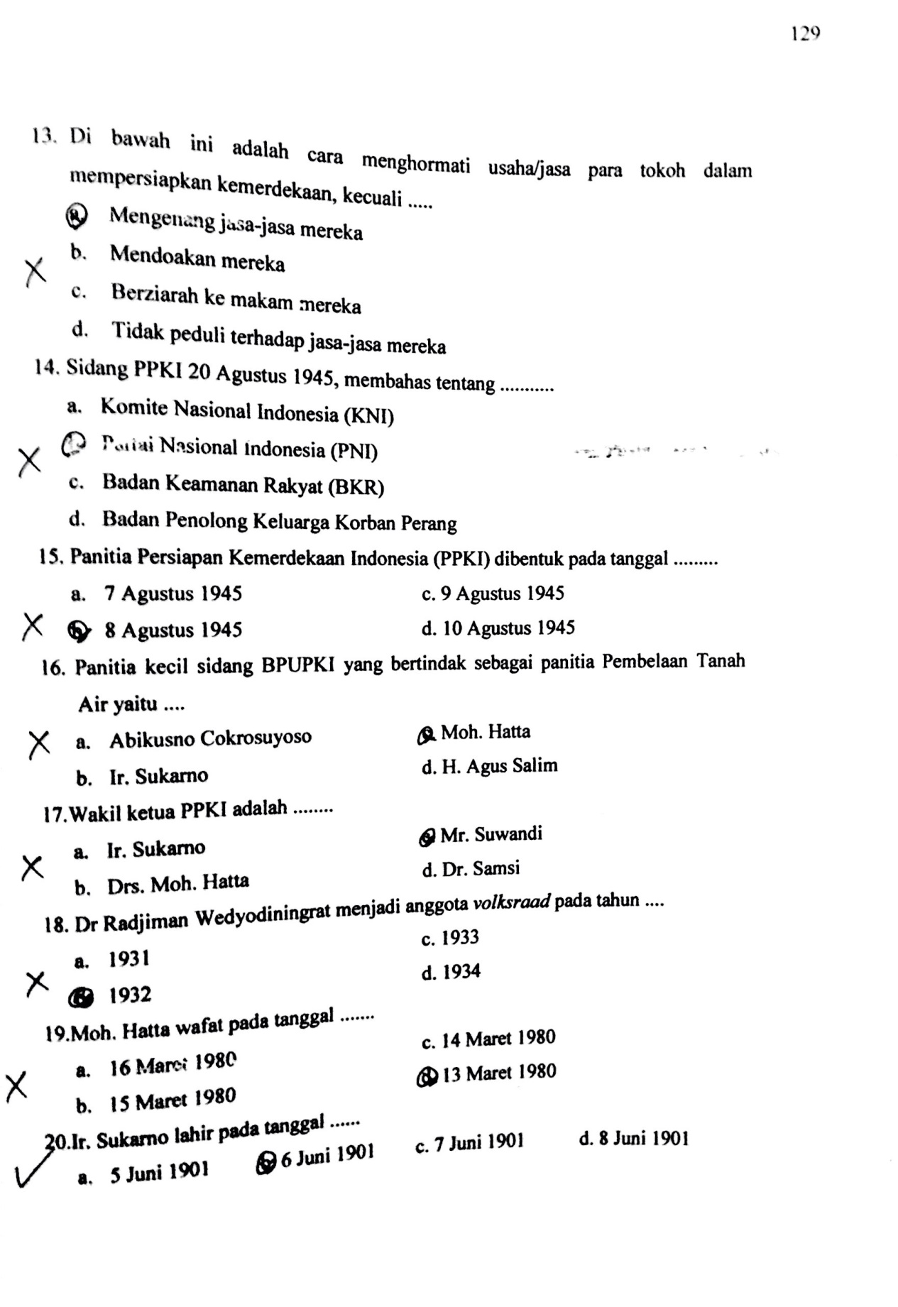
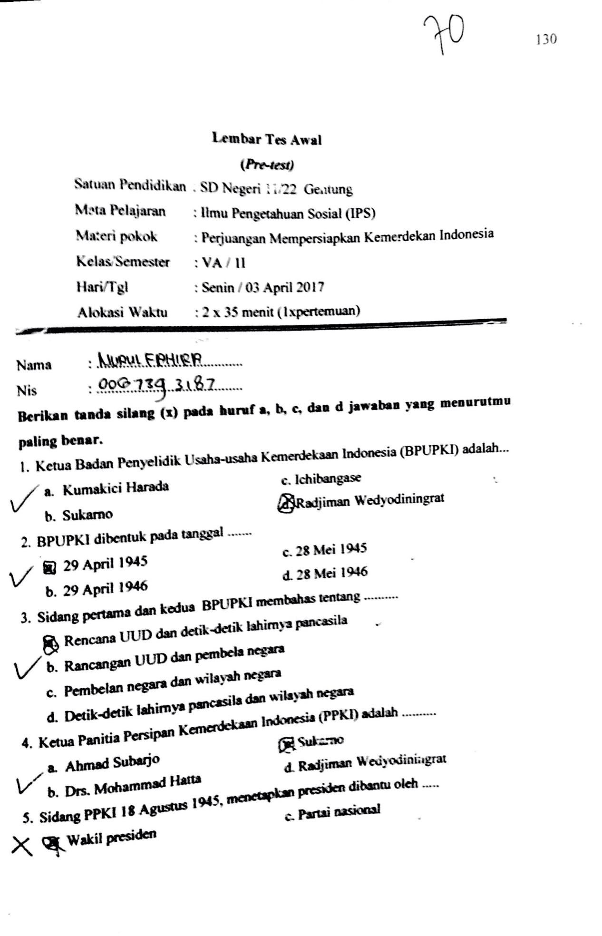
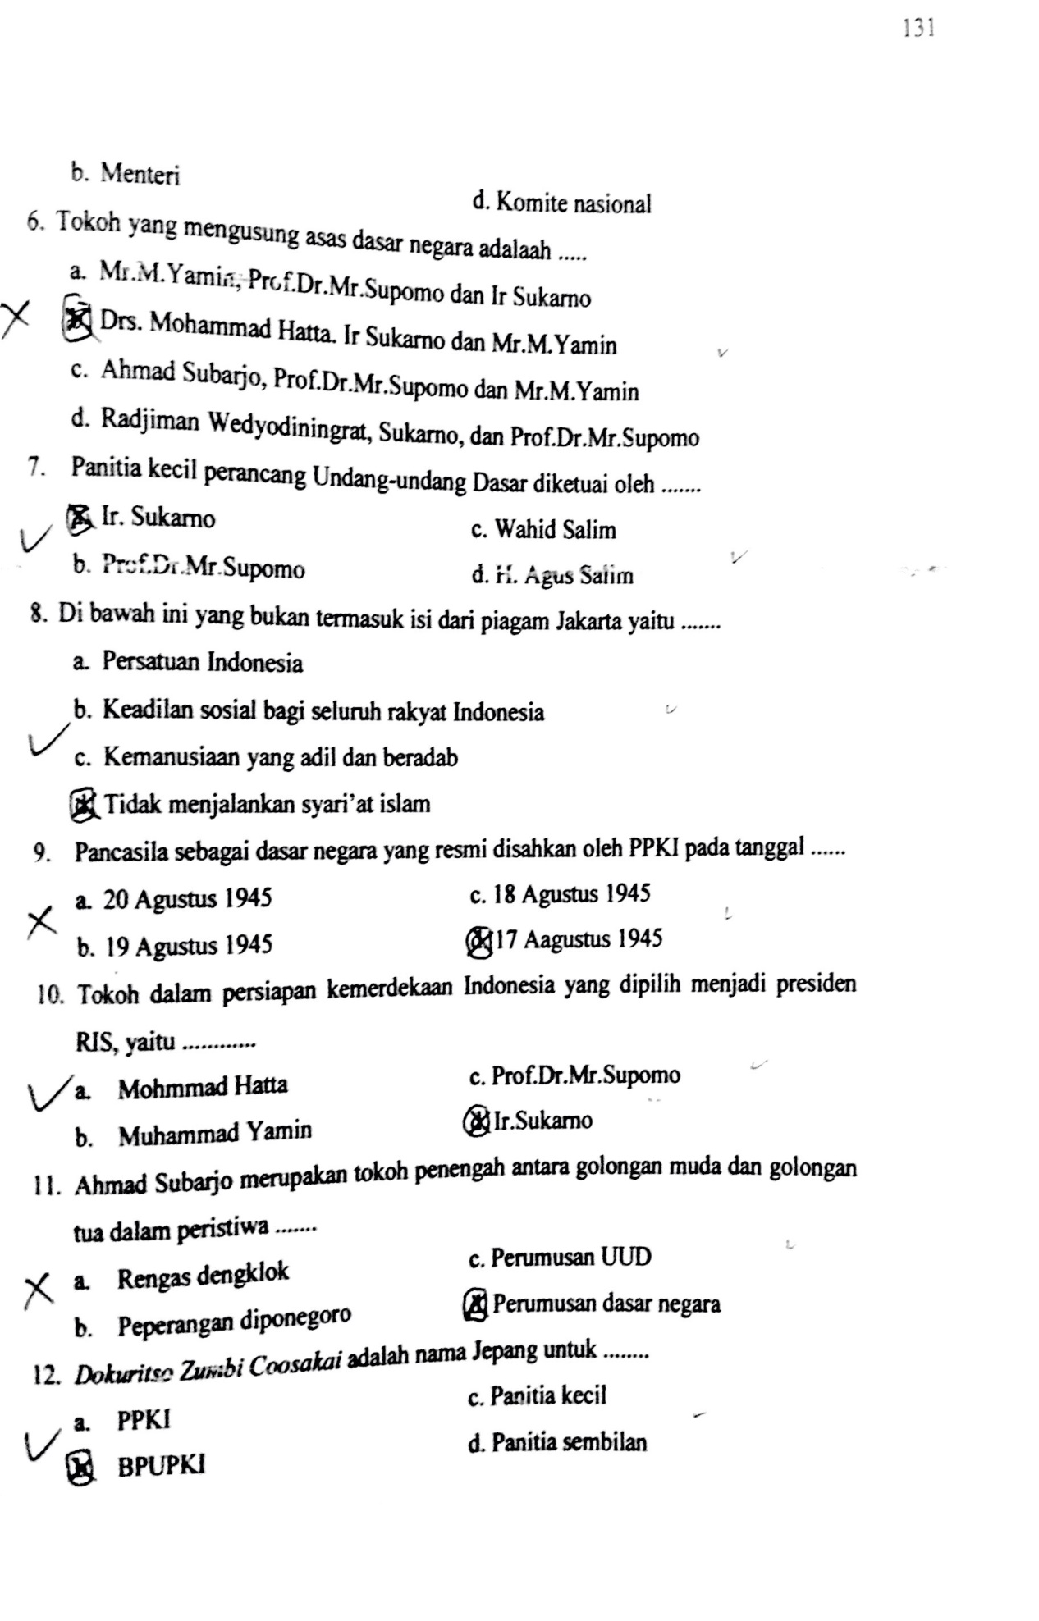
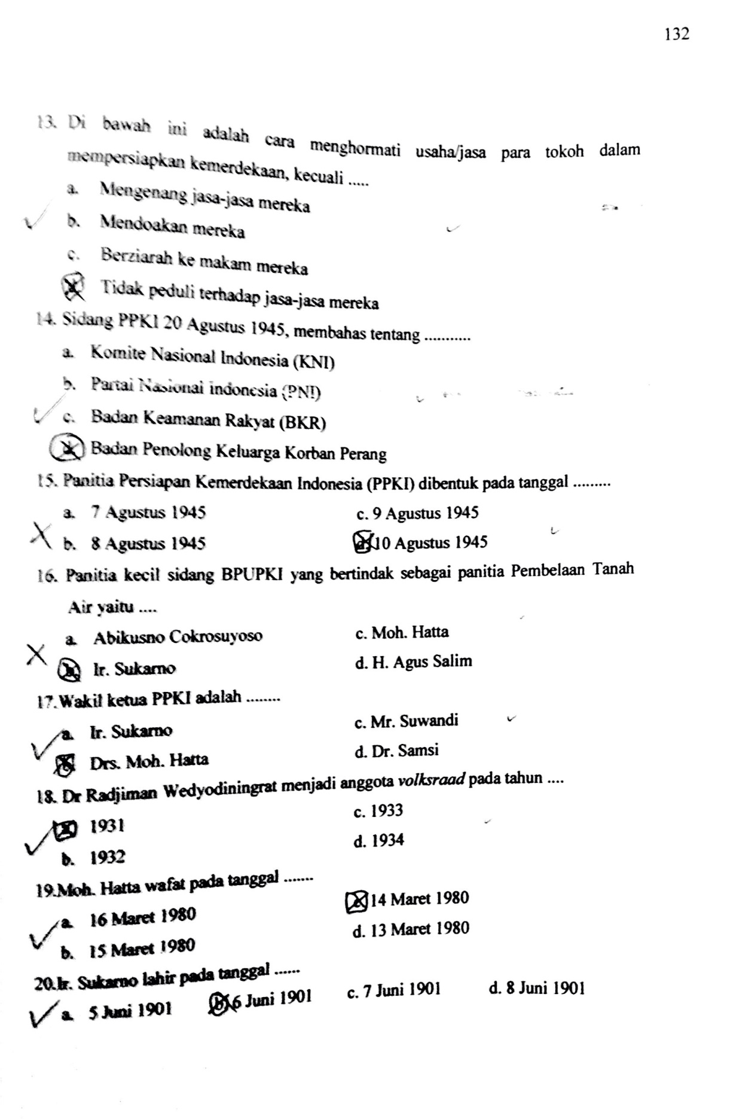
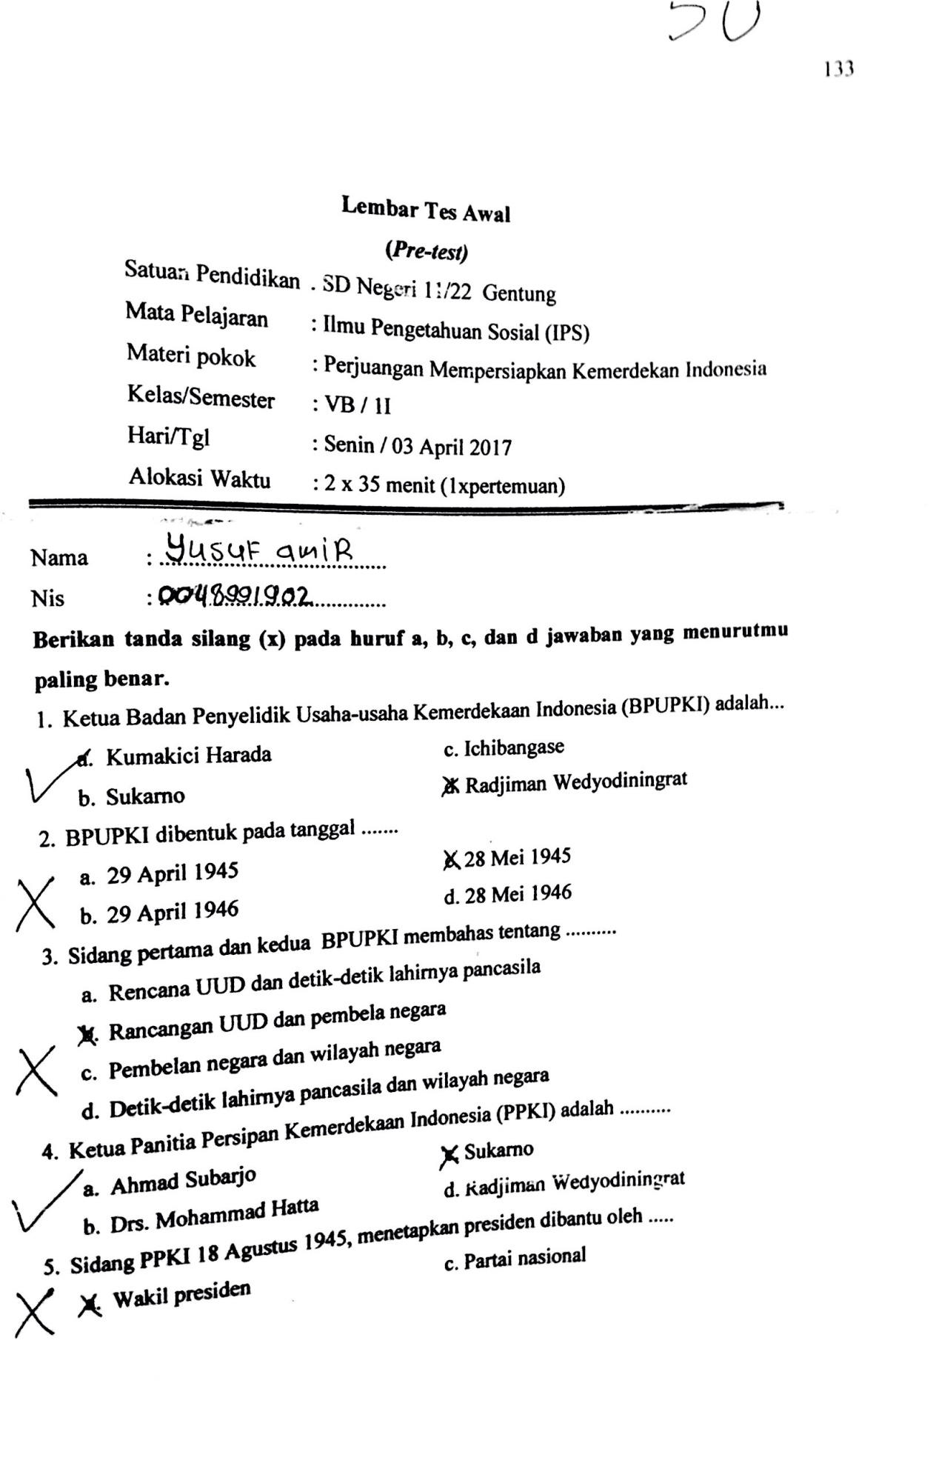
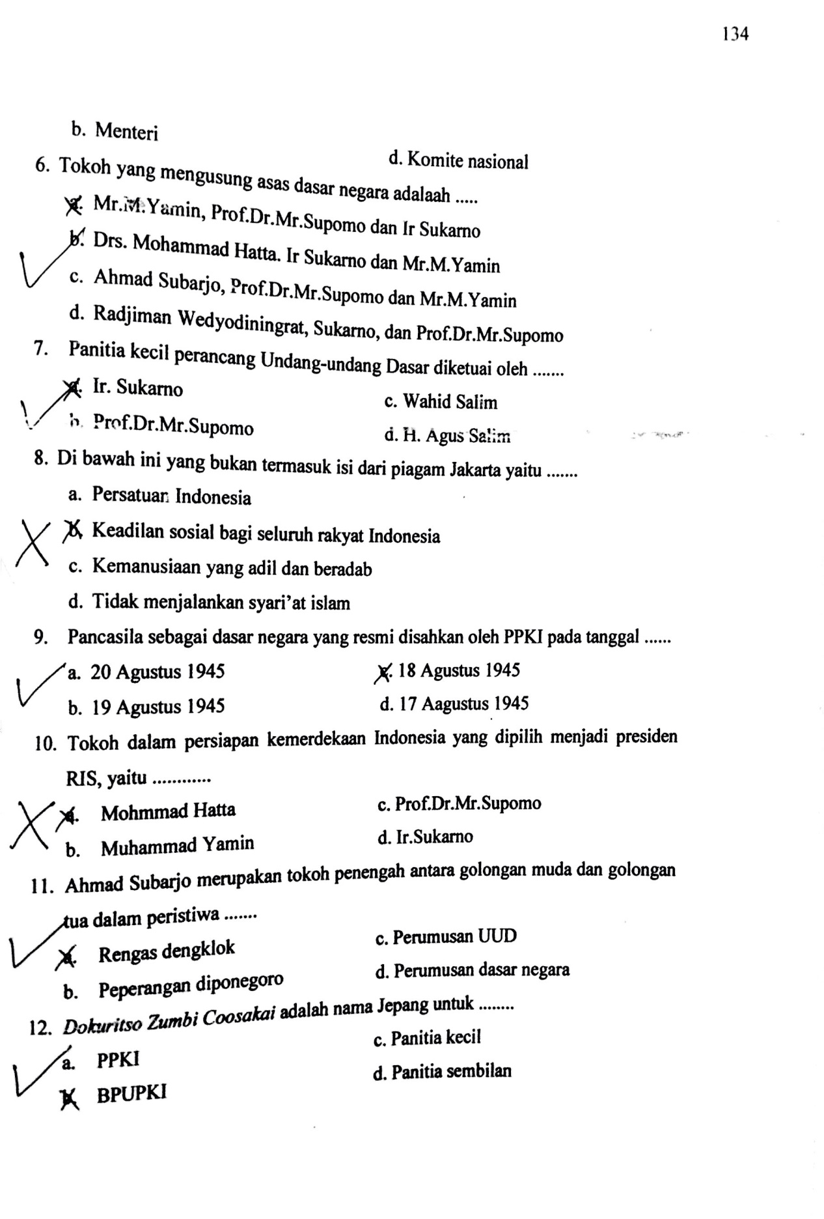
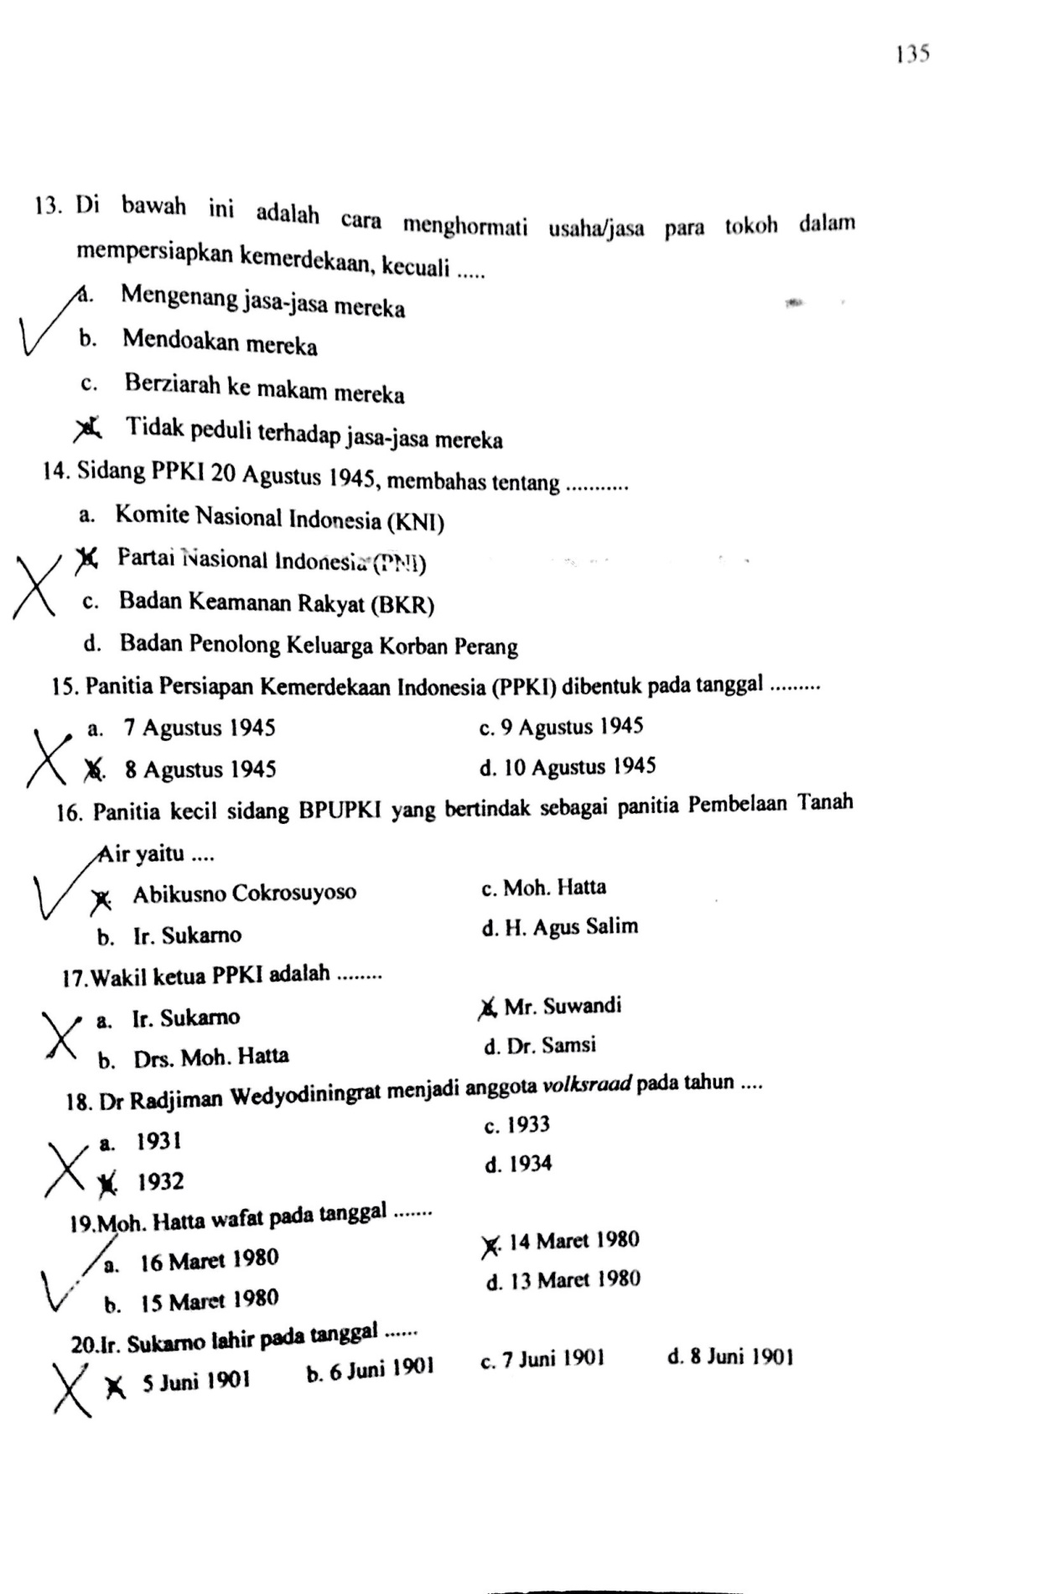
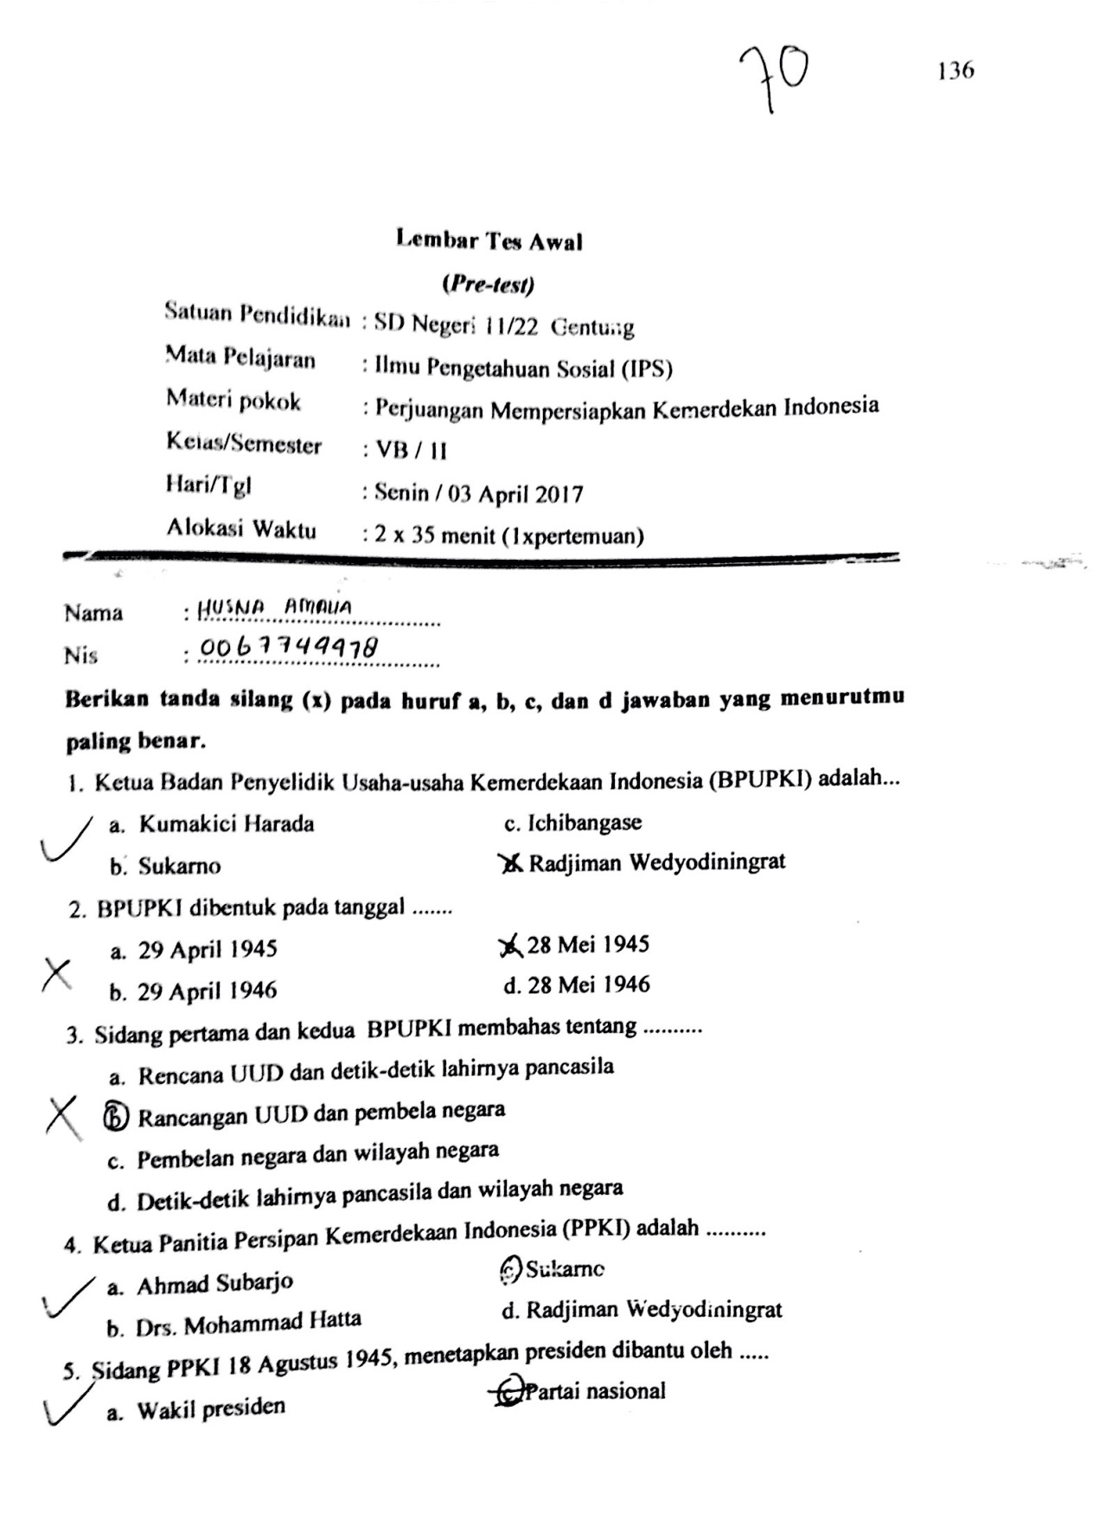
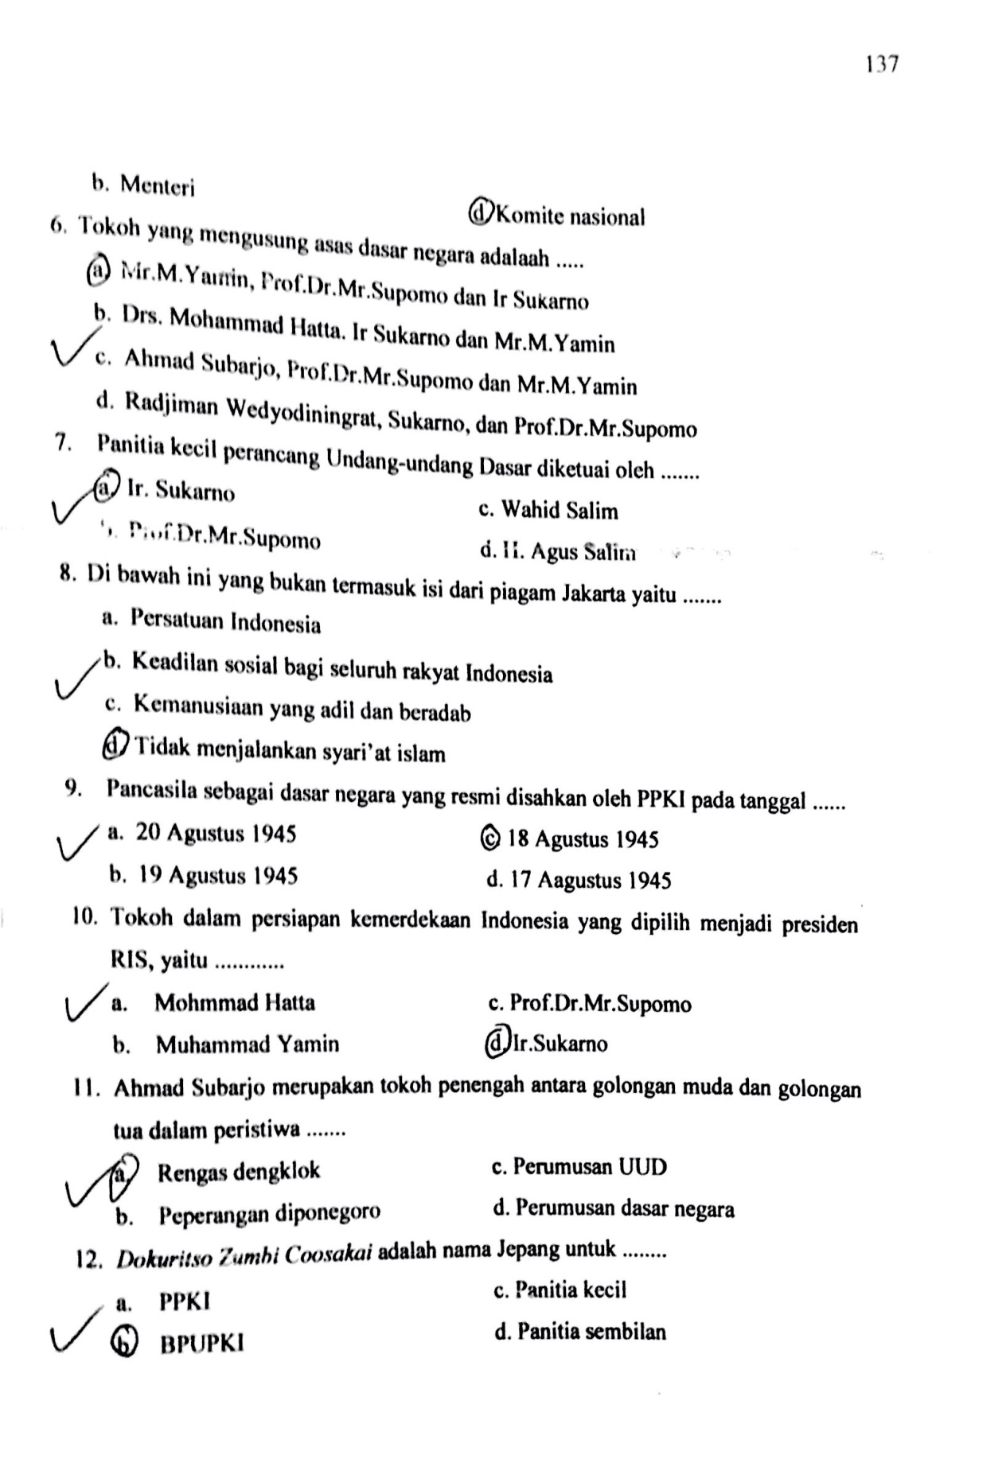
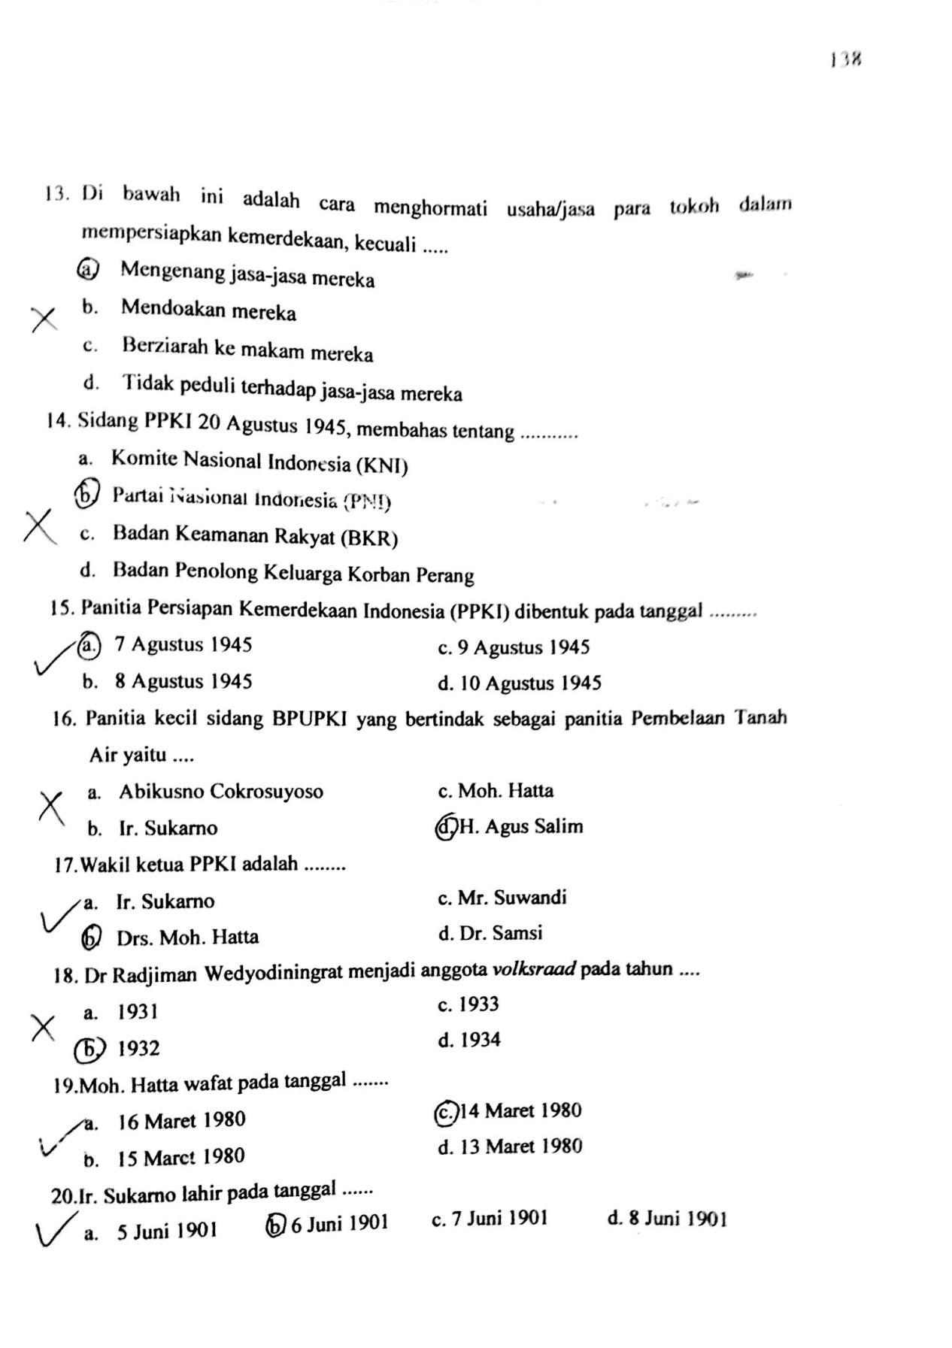
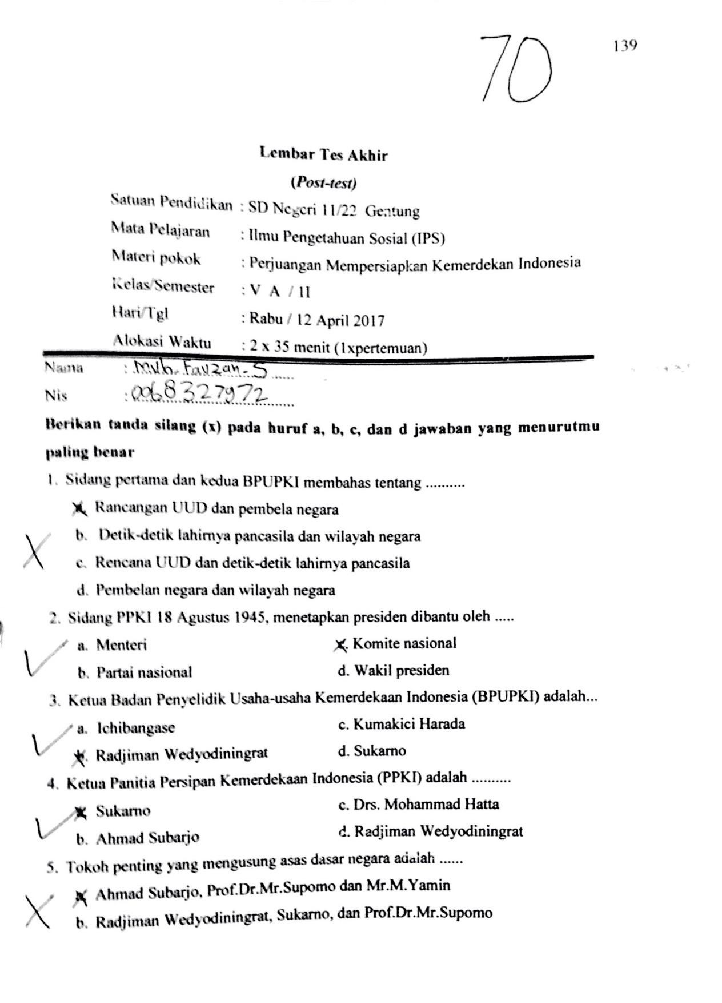
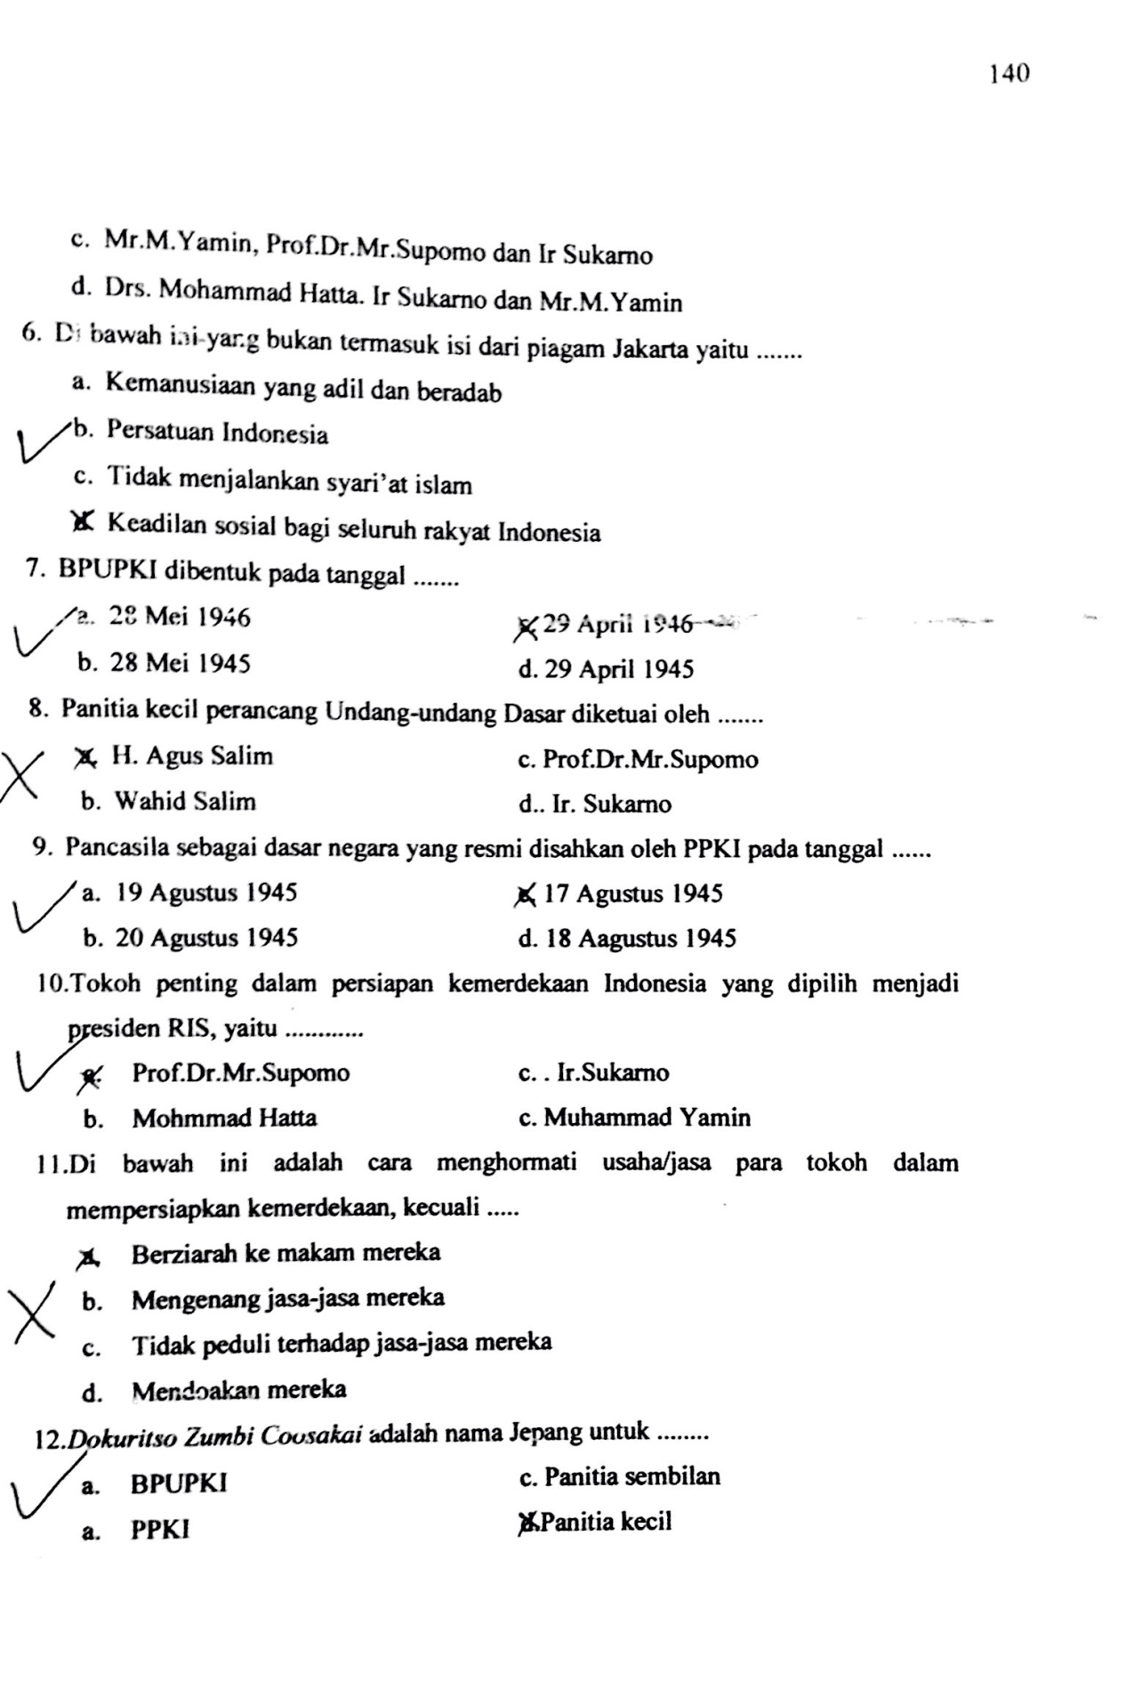
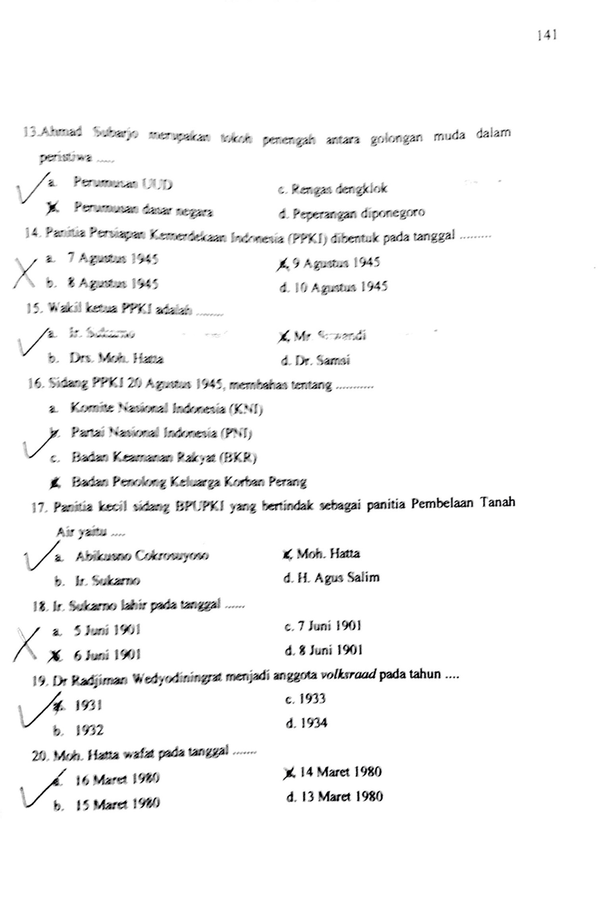
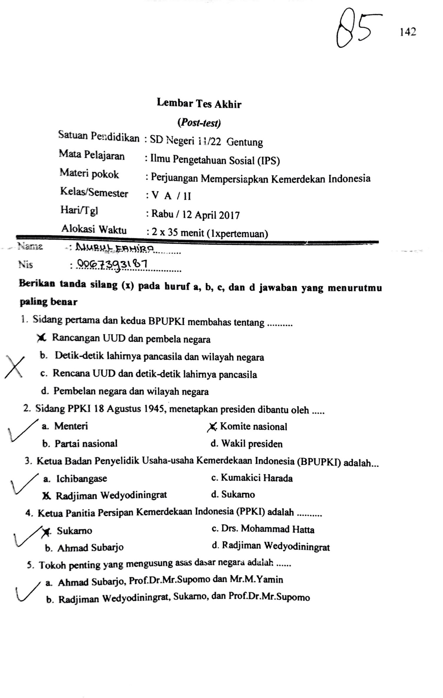
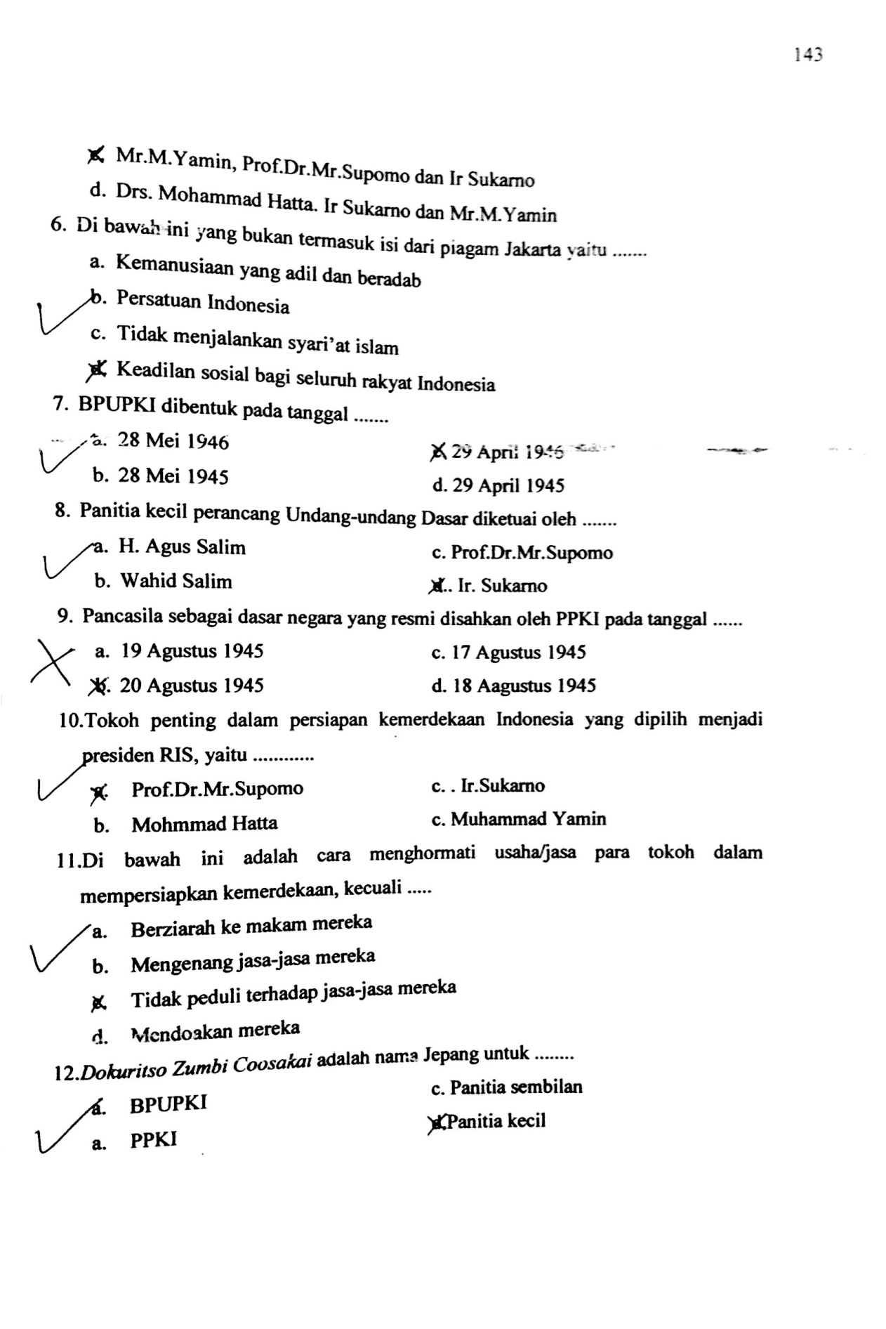
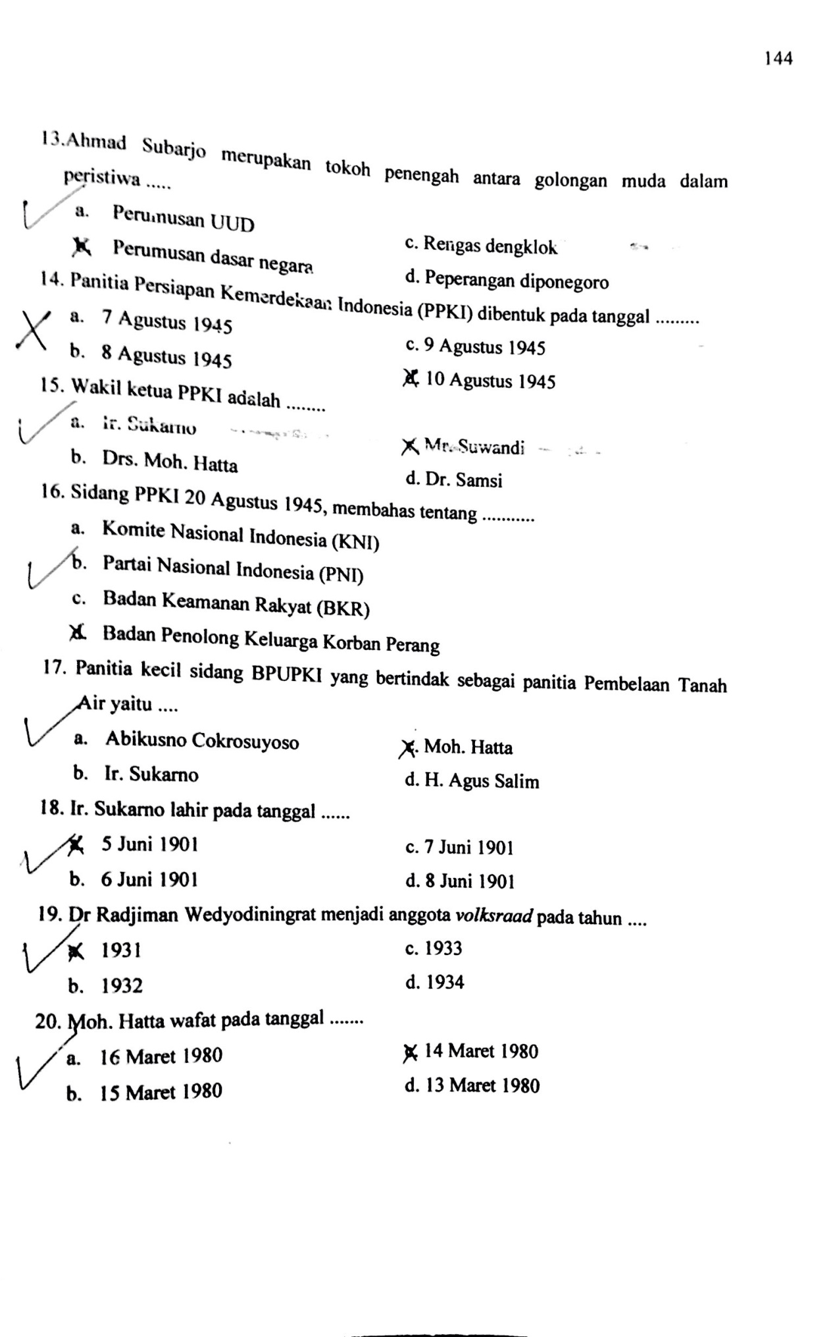
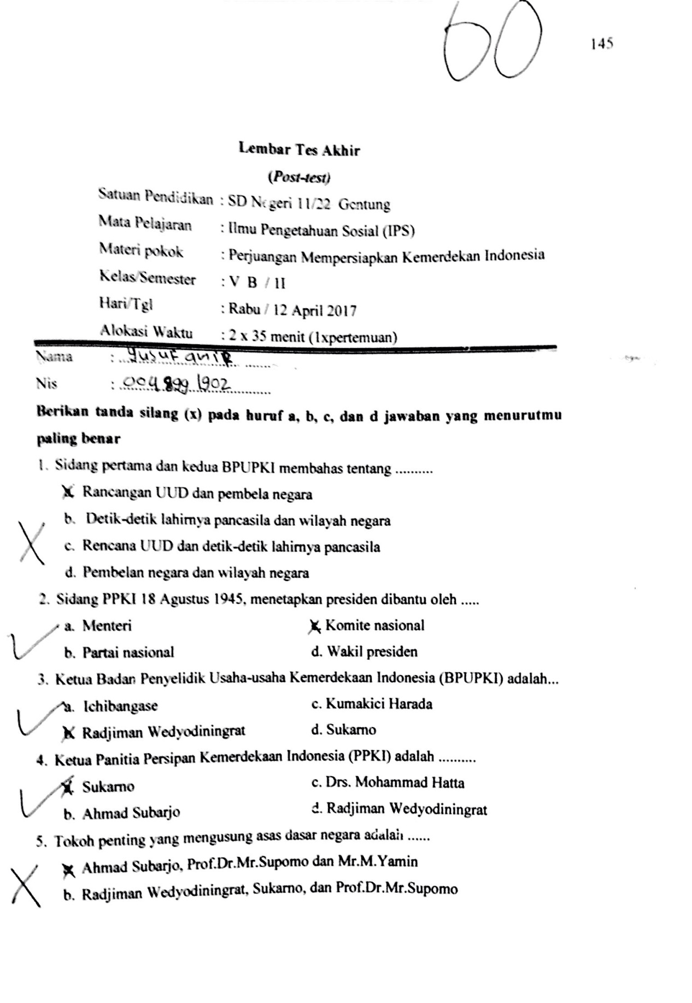
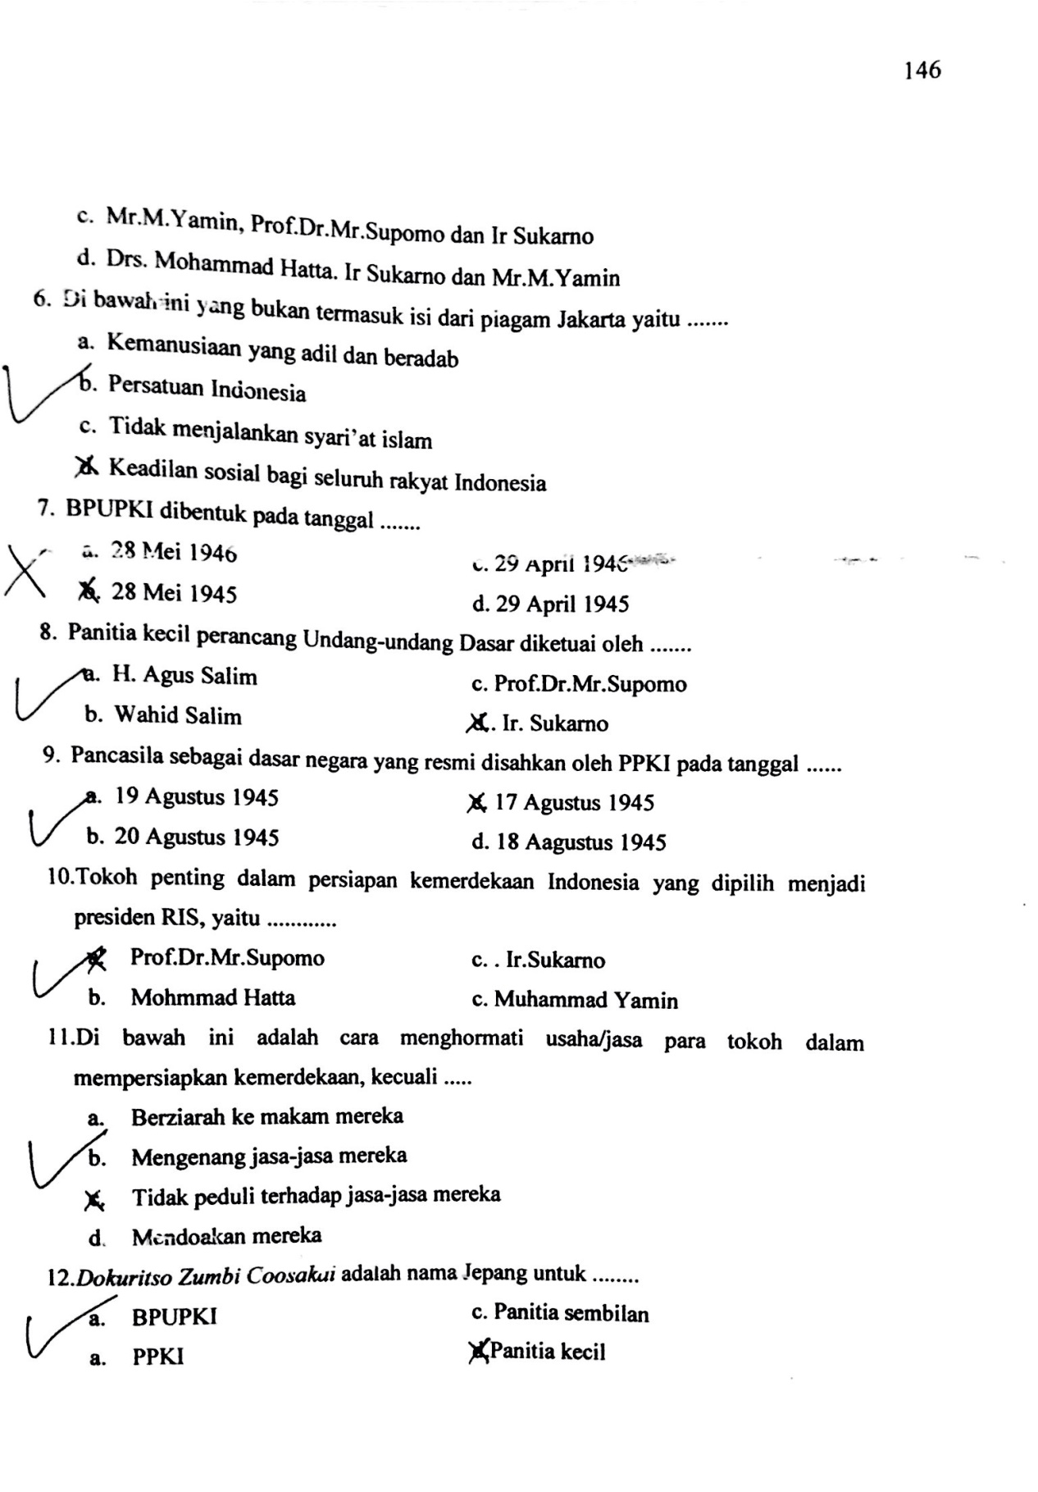
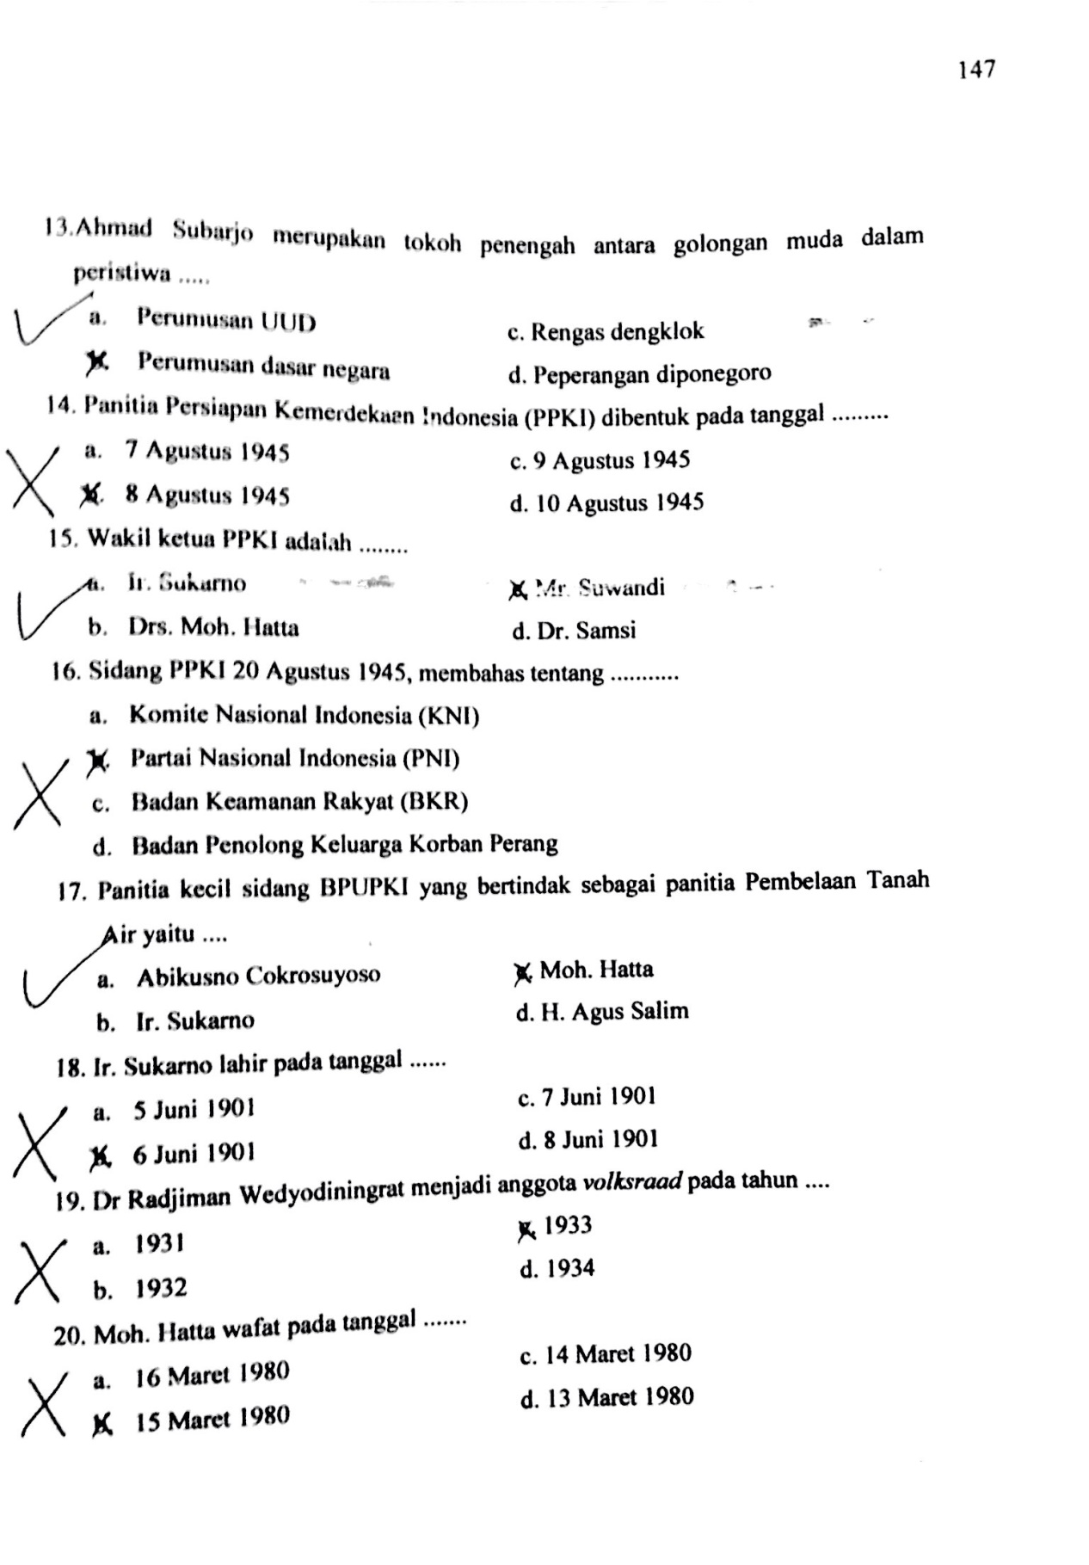
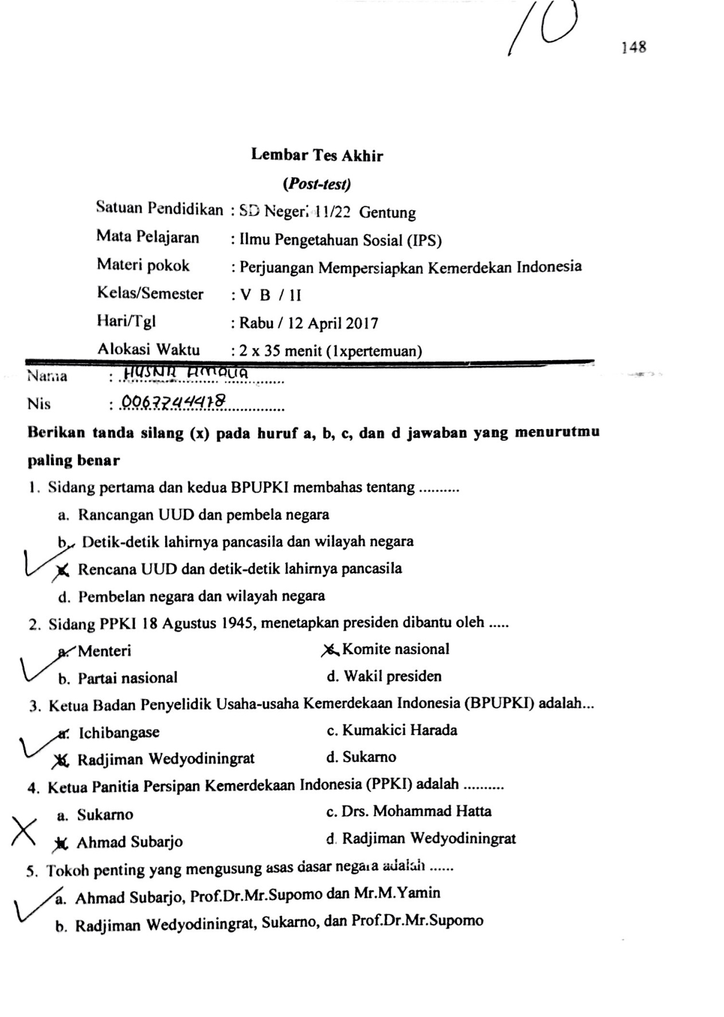
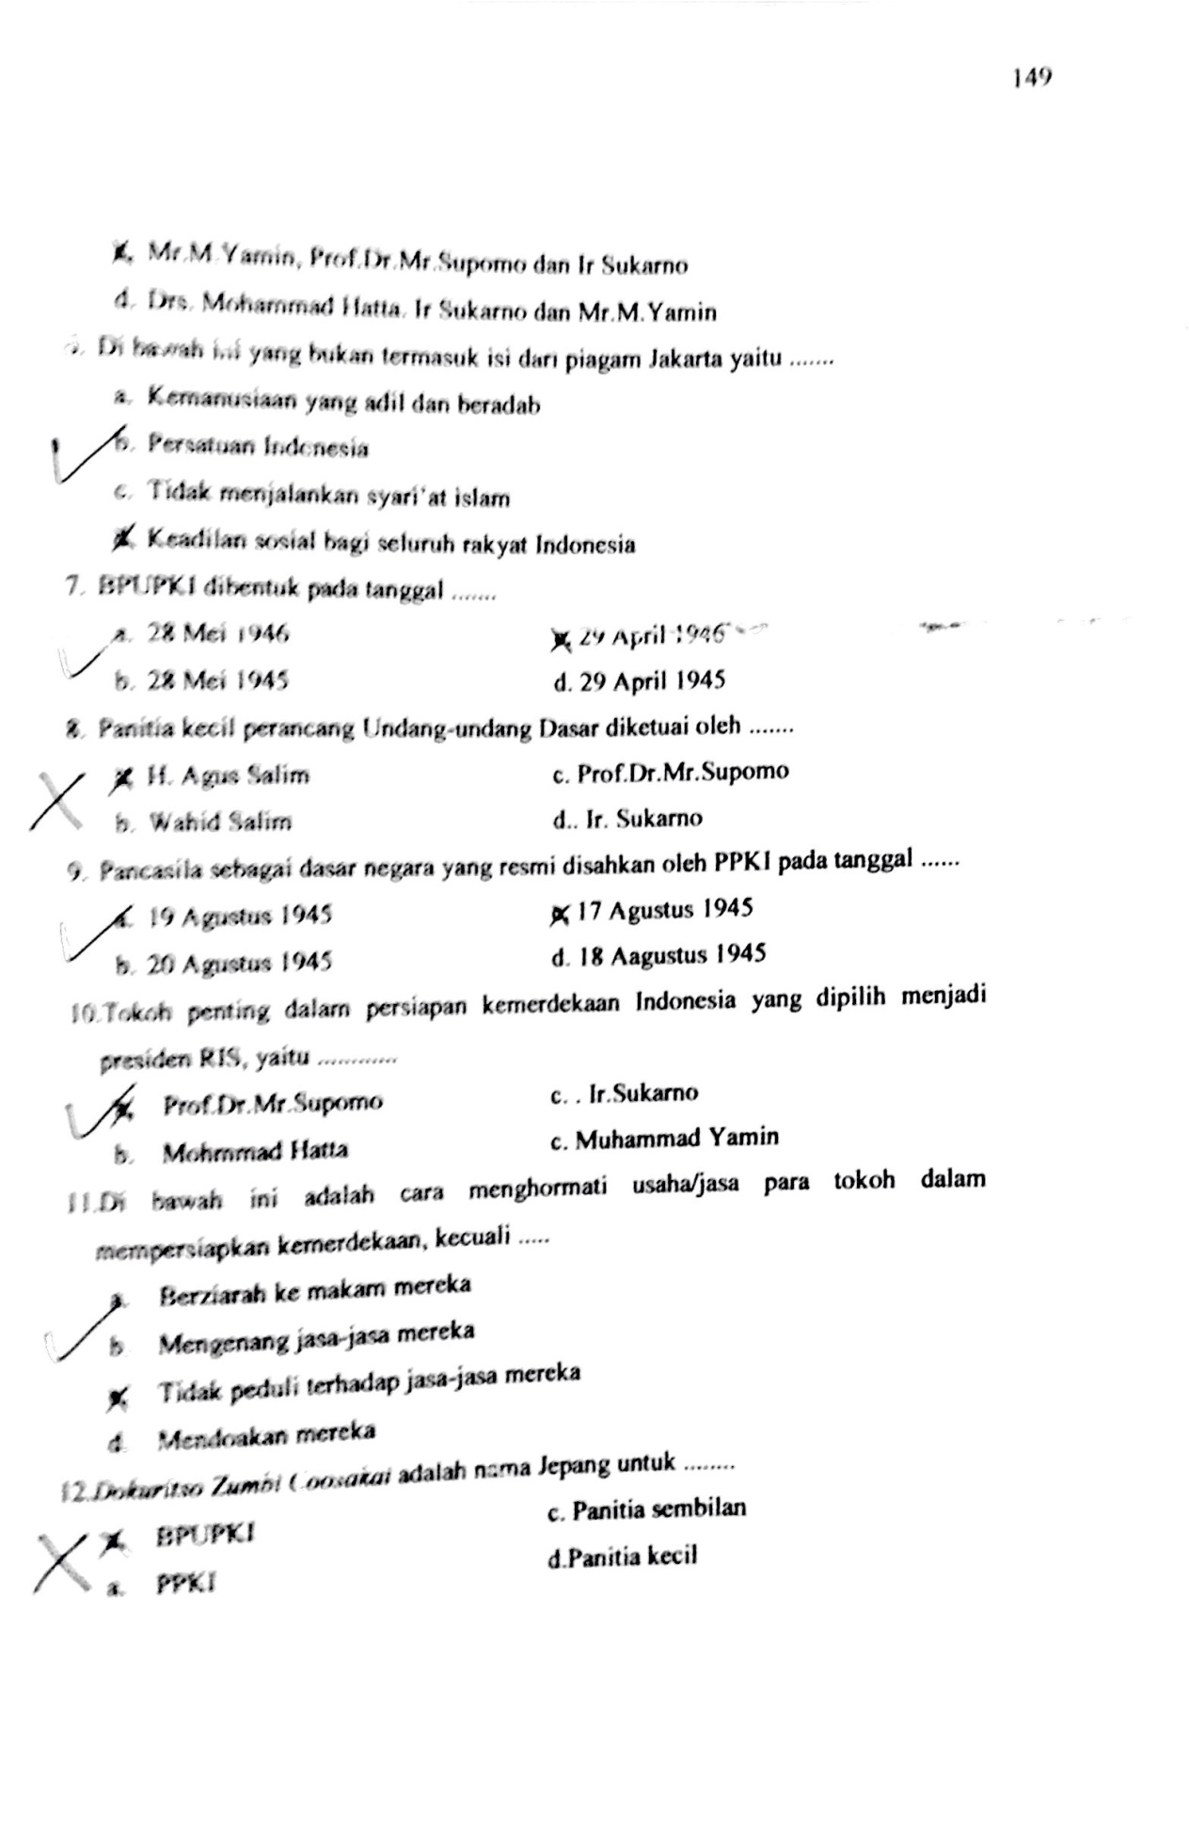
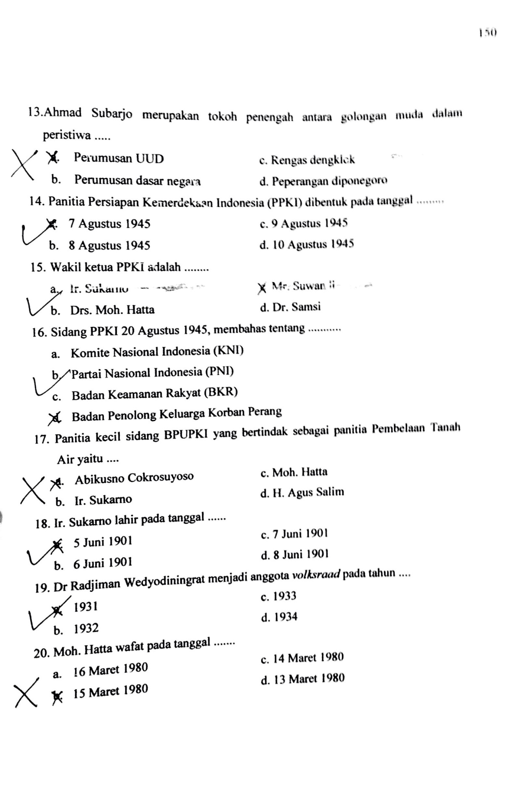

LAMPIRAN XI

Hasil Perhitungan Uji Validator

Hasil Perhitungan Dua Validator
Kategori Validasi setiap kriteria, setiap aspek, atau keseluruhan aspek ditetapkan sebagai berikut:
3,5 ≤ M ≤ 4,0 Sangat valid
2,5 ≤ M < 3,5 Valid
1,5 ≤ M < 2,5 Tidak valid
1,0 ≤ M < 1,5 Sangat tidak valid
- Validasi RPP
Bidang Telaah | Uraian / Aspek | PENILAIAN  VALIDATOR |  |  | Rata-rata | Ket.
 |  | I |  | II
Kompetensi Dasar dan Indikator | - Kesesuaian rumusan kompetensi dasar dengan standar isi mata pelajaran dalam kurikulum berlaku.  - Kesesuaian rumusan indikator dengan rumusan kompetensi dasar.  - Kesesuaian indikator dengan alokasi waktu pembelajaraan yang direncanakan. | 5  4  4 |  | 5  3  5 | 5  3,5  4,5 | SV  V  SV
Tujuan Pembelajaran | - Ketepatan penjabaran indikator ke dalam tujuan pembelajaran  - Keteruturan tujuan pembelajaran  - kesesuaiaan tujuan pembelajaran | 4  4  4 |  | 4  4  4 | 4  4  4 | V  V  V
Kelengkapan | - Materi pembelajaran, sumber, model, pendekatan, dan metode pembelajaran yang digunakan | 4 |  | 3 | 3,5 | V  V  V
Materi Pembelajaran | - Kebenaran isi materi pembelajaran  - Kesesuaian materi pembelajaran dengan indikator | 4  4 |  | 4  4 | 4  4 | V  V
Skenario Pembelajaran | - Kesesuaian sintaks dengaan model pembelajaran yang dipilih  - Menggunakan pendekatan dan metode tergambar dengan jelas dalam pembelajaran  - Penggunaan perangkat pembelajaran tergambar dengan jelas  - Kegiatan guru dirumuskan secara operasional dalam setiap tahapan pembelajaran untuk setiap fase  - Kegiatan siswa dirumuskan secara operasional dalm setiap thpan pembelajaran untuk setiap fase  - Kesesuaian alokasi waktu yang digunakan dengan tahapan pembelajaran | 4  4  4  3  3  4 |  | 4  4  4  3  3  5 | 4  4  4  3  3  4,5 | V  V  V  CV  CV  SV
Assesmen | - Kesesuaian teknik dan bentuk penilaian | 4 |  | 3 | 3,5 | V
Bahasa | - Penggunaan bahasa ditinjau dari penggunaan kaedah bahasa Indonesia  - Bahasa yang digunakan bersifat komunikatif  - Kesederhanaan struktur kalimat | 4  4  4 |  | 4  4  4 | 4  4  4 | V  V  V
RATA-RATA TOTAL() |  |  |  |  | 3,92 | SV

- Lembar Kegiatan Siswa (LKS)
Bidang Telaah | Uraian / Aspek | PENILAIAN VALIDATOR |  | Rata-rata | Ket.
 |  | i | II
FORMAT | - Sistem penomoran, petunjuk, penyelesaian LKS, dan tata ruang jelas. | 4 | 4 | 4 | V
Isi | - Kejelasan LKS dengan pendekatan dan metode yang digunakan  - Memperhatikan pengetahuan awal siswa dan pengetahuan prasyarat  - Memperhatikan tingkat kognitif siswa  - Memperhatikan keterkaitan sains, teknologi, dan masyarakat  - Menunjang terlaksananya proses belajar mengajar yang berbasis pada aktivitas siswa  - Mengembangkan keterampilan proses/inquiri/pemecahan masalah/berfikir tingkat tinggi  - Menetapkan aspek isi sesuai dengan tujuan pembelajaran | 4  4  4  3  4  4  5 | 4  4  4  3  4  4  4 | 4  4  4  3  4  4  4,5 | V  V  V  CV  V  V  SV
Bahasa | - Penggunaan bahasa ditinjau dari penggunaan kaedah bahasa Indonesia  - Kesederhanaan struktur kalimat  - Kesesuaian bahasa yang digunkaan pada soal dengan kaedah bahasa Indonesia  - Kalimat soal tidak mengandung arti ganda  - Rumusan kalimat soal komunikatif, menggunakan bahasa yang sederhana bagi siswa dan mudah dipahami. | 4  4  3  4  3 | 4  4  4  3  3 | 4  4  3,5  3,5  3 | V  V  V  V  CV
RATA-RATA TOTAL() |  |  |  | 3,80 | SV

- Tes Hasil Belajar Siswa
Bidang Telaah | Uraian / Aspek |  | PENILAIAN VALIDATOR |  | RATA-RATA | Ket.
 |  |  | i | ii
Isi | - Kesesuaian soal dengan tujuan pembelajaran  - Kejelasan perumusan petunjuk pengerjaan soal  - Butir-butir soal disusun secara proporsional aspek yang diukur  - Kejelasan maksud soal  - Kesesuaian lokasi waktu pengerjaan soal dengan jumlah butir dan tingkat kesulitasn  - Memperhatikan tingkat perkembangan kognitif siswa |  | 4  5  3  3  4  4 | 4  5  3  2  4  4 | 4  5  3  2,5  4  4 | V  SV  CV  CV  V  V
Pedoman Penskoran Jawaban |  | - Jawaban soal dirumuskan dengan tepat  - Rubrik penskoran sesuai dengan bentuk tes dan tujuan tes  - Bobot penskoran ditetapkan secara proporsional | 4  4  3 | 4  5  4 | 4  4,5  3,5 | V  SV  V  V
Bahasa |  | - Kesesuaian bahasa yang digunakan pada soal dengan kaidah bahasa Indonesia  - Kalimat soal tidak mengandung arti ganda  - Rumusan kalimat soal komunikatif, menggunakan bahasa yang sederhana bagi siswa dan mudah dipahami.  - Rumusan kalimat soal komunikatif, menggunakan bahasa yang sederhana bagi siswa, dan mudah dipahami. | 3  4  3 | 3  3  3 | 3  3,5  3 | CV  V  CV
RATA-RATA TOTAL() |  |  |  |  | 3,66 | SV

- Observasi Keterlaksanaan Proses Pembelajaran
Bidang Telaah | Uraian / Aspek | PENILAIAN VALIDATOR |  | RATA-RATA | Ket.
 |  | I | II
Aspek Petunjuk | - Petunjuk lembar observasi aktivitas siswa dinyatakan dengan jelas  - Lembar observasi mudah dilaksanakan  - Kriteria yang diobservsi dinyatakan dengan jelas | 4  3  3 | 4  3  3 | 4  3  3 | V  CV  CV
Aspek  Bahasa | - Penggunaan bahasa ditinjau dari penggunaan kaedah bahasa Indonesia  - Kejelasan petunjuk/arahan, komentar dan penyelesaian masalah  - Kesederhanaan struktur kalimat  - Bahasa yang digunakan bersifat komunikatif | 4  3  3  3 | 4  3  3  3 | 4  3  3  3 | V  CV  CV  CV
Aspek Isi | - Kategori aktivitas siswa dan guru yang terdapat dalam lembar observasi sudah mencakup semua aktivitas siswa yang mungkin terjadi dalam pembelajaran  - Satuan waktu siswa dan guru untuk melakukan aktivitas dengan satuan waktu observasi dinyatakan dengan jelas  - Kategori aktivitas siswa dan guru yang diamati dapat teramati dengan baik  - Kategori aktivitas siswa dan guru tidak menimbuklkan makna ganda  - Kategori aktivitas siswa dan guru tidak menimbulkan makna ganda | 4  4  4  4 | 4  4  3  3 | 4  4  3,5  3,5 | V  V  V  V
RATA-RATA TOTAL() |  |  |  | 3,45 | V

LAMPIRAN XII

Persuratan

